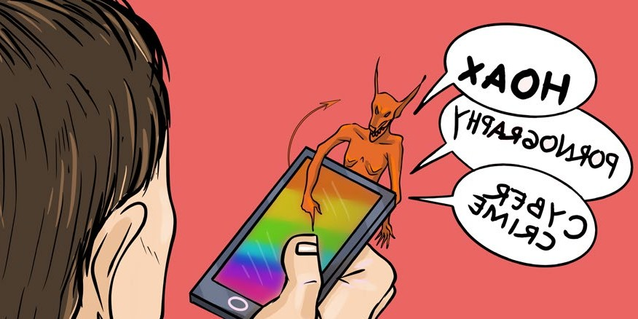

**KONSENTRASI BELAJAR SISWA SMA DAN PENGGUNAAN GAWAI**

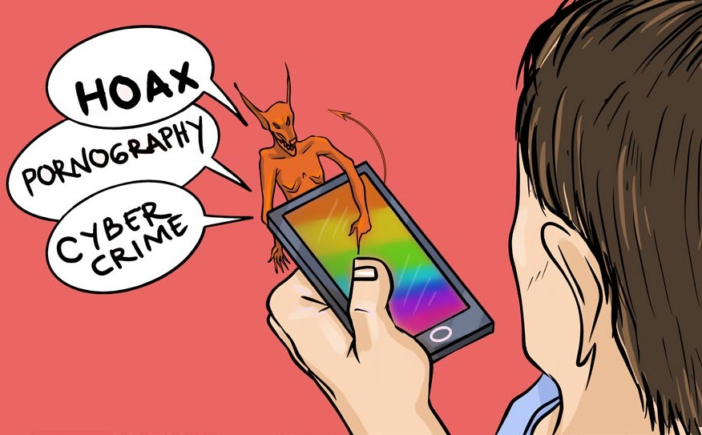

PUSAT PENELITIAN KEBIJAKAN PENDIDIKAN DAN KEBUDAYAAN

**KONSENTRASI BELAJAR SISWA SMA DAN PENGGUNAAN GAWAI**



PUSAT PENELITIAN KEBIJAKAN PENDIDIKAN DAN KEBUDAYAAN BADAN PENELITIAN DAN PENGEMBANGAN KEBUDAYAAN KEMENTERIAN PENDIDIKAN DAN KEBUDAYAAN

2019

**KONSENTRASI BELAJAR SISWA DAN PENGGUNAAN GAWAI**

**Tim Penyusun :**

Indah Pratiwi Herman Hendrik Genardi Atmadiredja Bakti Utama

**Penyunting Isi:**

Muktiono Waspodo

Irsyad Zamjani

**Penyunting Bahasa:**

Bakti Utama

**Desain sampul dan isi:**

Genardi Atmadiredja

**Penerbit :**

Pusat Penelitian Kebijakan Pendidikan dan Kebudayaan, Badan Penelitian dan Pengembangan, Kementerian Pendidikan dan Kebudayaan

v+78 hlm; 14,8 cm x 21 cm

ISBN : 978-602-0792-48-4

**Redaksi :**

Kementerian Pendidikan dan Kebudayaan, Gedung E Lantai 19 Jalan Jenderal Sudirman-Senayan, Jakarta 10270

Telp. +6221-5736365

Faks. +6221-5741664

Website: https://litbang.kemdikbud.go.id Email: [puslitjakbud@kemdikbud.go.id](mailto:puslitjakbud@kemdikbud.go.id)

Cetakan pertama, Januari 2019 PERNYATAAN HAK CIPTA

© Puslitjakdikbud/Copyright@2019

Hak cipta dilindungi undang-undang.

Dilarang memperbanyak karya tulis ini dalam bentuk dan dengan cara apapun tanpa izin tertulis dari penerbit.

# SAMBUTAN

**Kepala Pusat Penelitian Kebijakan Pendidikan dan Kebudayaan Badan Penelitian dan Pengembangan**

eiring dengan semakin besarnya angka partisipasi pendidikan baik di tingkat dasar maupun menengah, tantangan pendidikan yang harus dihadapi saat ini adalah bagaimana meningkatkan mutu pendidikan di setiap jenjang. Kajian Pola Penggunaan Gawai di Kalangan Peserta Didik tingkat SMA di DKI Jakarta, Jawa Barat dan Banten ini adalah salah satu bentuk komitmen Pusat Penelitian Pendidikan dan Kebudayaan dalam mendukung upaya peningkatan mutu pendidikan khususnya di

S

tingkat SMA.

Kami melihat bahwa sarana pendukung menjadi faktor penting dalam upaya peningkatan mutu pendidikan selain faktor lain seperti: input peserta didik, kualitas guru, dan kurikulum. Dalam hal ini, gawai utamanya *smartphone* yang hampir pasti dimiliki oleh peserta didik sebenarnya dapat dimanfaatkan untuk mendukung proses belajar. Sebagaimana dikemukakan oleh tim penulis dalam buku ini, di beberapa sekolah pemanfaatan gawai dalam mempermudah proses belajar ini telah dilakukan oleh beberapa sekolah. Bentuk pemanfaatan itu diantaranya untuk komunikasi kelompok (*group*) antara guru dan siswa maupun sesama guru, distribusi bahan ajar, penelusuran informasi, serta distribusi soal ujian. Praktik-praktik semacam ini jika dapat diadaptasi oleh sekolah-sekolah yang lain tentu saja dapat mendorong proses belajar lebih efektif.

Tentu saja kami juga menyadari bahwa penggunaan gawai memiliki potensi memunculkan dampak-dampak negatif. Salah satu dampak negatif itu misalnya adalah menurunnya konsentrasi belajar akibat intensitas penggunaan gawai yang berlebihan. Dampak negatif yang lain adalah keterpaparan peserta didik atas konten-konten yang tidak mendidik seperti pornografi dan

kekerasan yang dikhawatirkan dapat terinternalisasi dalam diri peserta didik. Dengan kesadaran seamcam ini, kami berupaya menawarkan opsi kebijakan yang memproteksi peserta didik dari dampak negatif tersebut, tanpa menutup peluang pemanfaatan gawai dalam proses belajar peserta didik.

Terakhir, kami berharap hasil penelitian ini dapat dimanfaatkan dan dapat mendorong lahirnya kebijakan pemanfaatan gawai bagi peserta didik khususnya tingkat SMA sehingga misi meningkatkan mutu pendidikan dapat terwujud. Selamat membaca.



# KATA PENGANTAR

Tahun 2018, melalui skema penelitian isu aktual, Pusat Penelitian Kebijakan Pendidikan dan Kebudayaan (Puslitjakdikbud), Badan Penelitian dan Pengembangan, Kementerian Pendidikan dan Kebudayaan memberikan amanah kepada kami untuk mengkaji fenomena penggunaan gawai di kalangan pelajar tingkat SMA di tiga Provinsi: DKI Jakarta, Jawa Barat, dan Banten. Buku yang ada di tangan Anda saat ini adalah beberapa temuan dari penelitian tersebut. Di dalam buku ini, kami hendak menyuguhkan tiga hal. Pertama, pola penggunaan gawai di kalangan pelajar tingkat SMA. Kedua, hubungan pola penggunaan gawai tersebut dengan konsentrasi belajar peserta didik. Selanjutnya, karena penelitia ini merupakan penelitian kebijakan, pada bagian terakhir kami akan memberikan tawaran alternatif kebijakan yang dapat ditempuh baik untuk mengurangi dampak negatif penggunaan gawai maupun mengoptimalkan pemanfaatan gawai untuk mendukung proses belajar peserta didik.

Penggunaan gawai terutama *smartphone* dan *tablet* memang tidak dapat dipisahkan dari kehidupan peserta didik. Belakangan, kian disadari bahwa maraknya penggunaan gawai oleh peserta didik ini menjadi problematis. Di satu sisi aneka ragam fitur yang mudah diakses oleh peserta didik ini berpotensi untuk memunculkan efek negatif seperti keterpaparan atas konten pornografi dan kekerasan serta kecanduan. Namun, di sisi yang lain aneka kemudahan yang ditawarkan juga berpeluang memperlancar proses belajar. Oleh karenanya, penelitian ini dilakukan untuk mengurai permasalahan tersebut. Untuk itu, semangat kami bukanlah semangat pelarangan melainkan pada bagaimana penggunaan gawai ini dapat dioptimalkan dalam proses belajar tanpa melupakan potensi dampak negatifnya.

Buku ini tentu saja tidak dapat berada di tangan Anda saat ini tanpa bantuan berbagai pihak baik sejak pelaksanaan penelitian hingga penerbitannya. Oleh karenanya, izinkan kami menghaturkan apresiasi yang sebesar-besarnya kepada mereka.

Pertama, ucapan terima kasih kami haturkan kepada Kepala Pusat Penelitian Kebijakan Pendidikan dan Kebudayaan beserta jajarannya yang memberikan amanah kepada kami untuk menjalankan penelitian ini, serta dukungan selama penelitian maupun penerbitan hasil penelitian ini. Kedua, ucapan terima kasih juga kami haturkan kepada Kepala Dinas Pendidikan di Provinsi DKI Jakarta, Provinsi Jawa Barat dan Provinsi Banten yang sangat mempermudah tim untuk memperoleh data di ketiga wilayah tersebut baik melalui survei online maupun Diskusi Kelompok Terpumpun. Ketiga, Apresiasi yang tinggi juga kami haturkan kepada Kepala Sekolah Negeri di wilayah DKI Jakarta, Jawa Barat dan Banten yang turut membantu dalam pengumpulan data penelitian ini. Beberapa Kepala Sekolah dan Komite Sekolah di ketiga provinsi tersebut juga kami undang dalam Diskusi Kelompok Terpumpun, atas partisipasi aktif dalam pelaksanaan diskusi tersbut kami haturkan terima kasih. Ucapan terima kasih juga kami sampaikan kepada para narasumber baik dari kalangan akademisi serta pemangku kebijakan yang telah menemani kami dalam menajamkan hasil temuan penelitian ini.

Terakhir, meskipun jauh dari sempurna, kami berharap apa yang kami sampaikan dalam buku ini dapat melahirkan diskusi- diskusi selanjutnya. Melalui diskusi tersebut kami juga berharap temuan penelitian ini dapat memberi manfaat terutama dalam pengembangan mutu pendidikan kita. Aamiiin, semoga Tuhan mengabulkan

Jakarta Tim Peneliti

**DAFTAR ISI**

Kata Sambutan Kata Pengantar Daftar Isi

Bab I Pendahuluan

Bab II Operasionalisasi Konsep Bab III Metode Penelitian

Bab IV Pola Penggunaan Gawai Di Kalangan Pelajar Sma Di Provinsi Jawa Barat, Jakarta, Dan Banten

Bab V Analisis Pola Penggunaan Gawai Dan Kaitannya Terhadap Konsentrasi Belajar Siswa

Bab VI Penutup Daftar Pustaka

i iii v 1

5

13

21

57

71

76

# BAB I PENDAHULUAN

## Latar Belakang

P

ada 2017, Asosiasi Penyelenggara Jasa Internet Indonesia (APJII) merilis hasil survei mereka mengenai penetrasi dan perilaku pengguna internet di Indonesia. Seperti telah

diprediksi, terjadi peningkatan pengguna internet di Indonesia dibandingkan tahun-tahun sebelumnya. Pada tahun tersebut, penetrasi pengguna internet di Indonesia mencapai 143,26 juta jiwa dari total populasi penduduk Indonesia yang berjumlah 262 juta jiwa. Artinya sebanyak 54,68% penduduk Indonesia telah terpapar dengan internet (APJII, 2018).

Diagram 1 Penetrasi Pengguna Internet Berdasarkan Usia

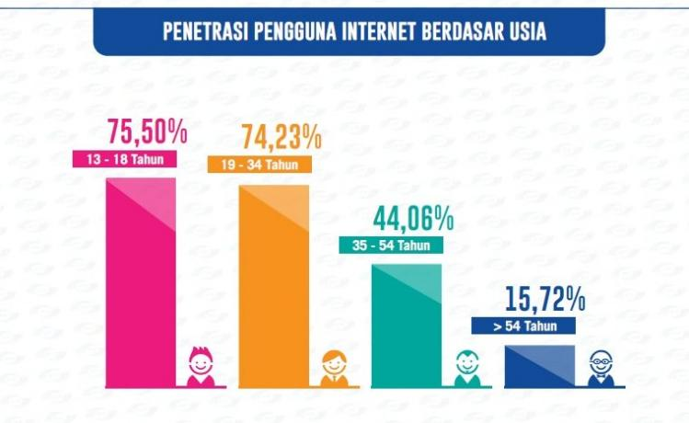

Sumber: APJII, 2018

Rilis hasil survei APJII (2018) tersebut juga menghadirkan berapa informasi yang menarik. Pertama, bahwa penetrasi internet di kalangan penduduk usia lebih muda ternyata lebih tinggi dibandingkan dengan penetrasi internet pada kategori usia yang lebih tinggi. Grafik di atas menunjukkan bahwa penetrasi internet

pada kategori usia 13-18 tahun mencapai 75,50%, dan penetrasi internet pada kategori usia 19-34 tahun mencapai 74,23%. Sementara itu, penetrasi internet pada kategori usia di atasnya berada pada tingkat yang jauh di bawahnya.

Kedua, dilihat dari perangkat yang digunakan, tampak bahwa sebagian besar penduduk menggunakan gawai (*smartphone* dan *tablet*) pribadi dibanding menggunakan komputer/ laptop dan perangkat lainnya untuk mengakses internet. Infografis di bawah ini menunjukkan bahwa secara keseluruhan sebanyak 83.44% dari keseluruhan penduduk yang terpapar internet mengakses internet melalui *smartphone* dan tablet pribadi.

Diagram 2 Perangkat yang Dipakai Mengakses Internet

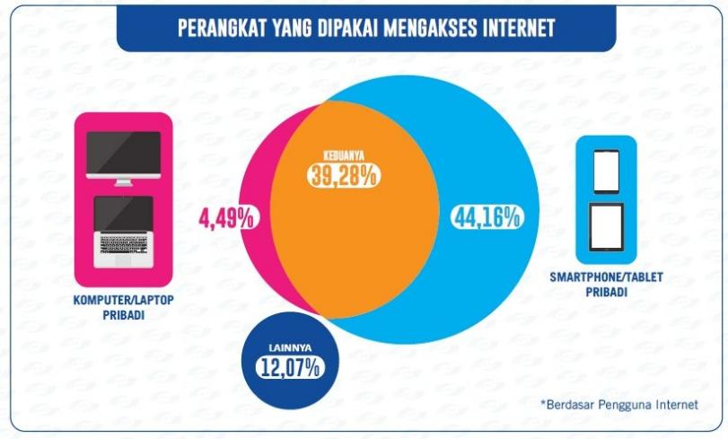

Sumber: APJII, 2018

Dua informasi dari hasil survei APJII (2018) tersebut memberikan gambaran betapa tingginya jumlah penggunaan gawai di kalangan generasi muda yang umumnya adalah pelajar. Terkait hal ini, penggunaan gawai bagi kalangan pelajar ini belakangan dipandang sebagai fenomena yang problematis. Disatu sisi, penggunaan gawai memberi peluang bagi peserta

didik untuk memperoleh berbagai manfaat seperti mempermudah memperoleh bahan pembelajaran, mempermudah konektivitas yang mendukung proses belajar, serta mempercepat proses transfer pengetahuan dari guru ke peserta didik. Kemudahan dalam proses belajar tersebut pada akhirnya akan meningkatkan hasil akademik peserta didik yang bersangkutan. Asumsi tersebut diperkuat oleh penelitian Rahayu R. dkk. (2018) misalnya menyebutkan bahwa penggunaan gawai memberi pengaruh yang kuat terhadap pelaksanaan proses belajar. Dalam penelitian tersebut didapatkan informasi mengenai bagaimana penggunaan gawai dapat mempermudah pencarian sumber-sumber pengetahuan yang pada akhirnya akan mempermudah pelaksanaan proses belajar.

Namun demikian, penggunaan gawai juga dapat berdampak sebaliknya. Alih-alih meningkatkan prestasi belajar gawai justru juga memiliki potensi negatif salah satunya dapat merusak konsentrasi belajar anak. Intensitas penggunaan gawai yang tinggi sangat berpotensi untuk merusak konsentrasi belajar siswa jika tidak diawasi dan dibatasi penggunaanya. Hal ini terbukti dari beberapa kajian mengenai penggunaan gawai di lingkungan pendidikan yang telah dilakukan sebelumnya. Salah satu kajian yang tentang hubungan gawai dengan konsentrasi belajar adalah yang dilakukan oleh Eka Savitri (2018). Dalam kajiannya, Savitri menganalisis bahwa terdapat hubungan yang erat antara penggunaan gawai dengan konsentrasi belajar. Penggunaan gawai yang tinggi akan merusak konsentrasi belajar siswa sementara penggunan gawai yang rendah memiliki dampak yang lebih rendah. Kajian lain yang dilakukan oleh Agusta menyebutkan bahwa penggunaan gawai yang tinggi akan menyebabkan motivasi belajar siswa di kelas menjadi rendah sehingga dapat berdampak menurunnya prestasi belajar (Agusta, 2018).

Dengan demikian, intensitas siswa yang menggunakan gawai cukup tinggi, menimbulkan kekhawatiran akan rusaknya konsentrasi belajar anak selama di sekolah. Karena berakibat pada terganggunya proses transfer ilmu pengetahuan dalam proses pembelajaran. Sayangnya, sampai saat ini regulasi mengenai pengaturan penggunaan gawai dari pemerintah pusat masih sangat

minim. Hal ini diperburuk juga dengan minimnya kampanye penggunaan gawai yang positif. Untuk itu kajian ini diharapkan dapat mendorong sebuah regulasi untuk mengatur penggunaan gawai dan memberikan dorongan kepada pemerintah pusat untuk mengedukasi masyarakat terkait penggunaan gawai dengan positif di kalangan peserta didik SMA.

## Tujuan dan Manfaat Penelitian

Sejauh ini, hampir tidak ada kebijakan di tingkat pusat yang mengatur penggunaan gawai di lingkungan sekolah. Tanpa adanya kebijakan tersebut, penggunaan gawai oleh peserta didik di lingkungan sekolah dikhawatirkan justru akan membawa dampak negatif bagi siswa. Penelitian ini dilakukan untuk mendorong lahirnya kebijakan yang dapat dijadikan pedoman bagi satuan pendidikan, khususnya tingkat SMA, serta menguatkan peran keluarga dalam hal penggunaan gawai untuk peningkatan prestasi peserta didik. Untuk memenuhi tujuan tersebut penelitian ini akan mengasilkan beberapa analisis diantaranya:

1. Analisis pola penggunaan gawai terhadap capaian belajar peserta didik di tingkat Sekolah Menengah Atas.
2. Analisis pengaruh penggunaan gawai terhadap konsentrasi belajar peserta didik di tingkat Sekolah Menengah Atas.
3. Rekomendasi kebijakan mengenai strategi optimalisasi penggunaan gawai untuk peningkatan prestasi belajar peserta didik.

Manfaat penelitian ini diharapkan dapat menjadi acuan rekomendasi kebijakan bagi Direktorat pembinaan Sekolah Menengah Atas untuk mengembangkan regulasi penggunaan gawai bagi peserta didik di lingkungan sekolah menengah atas. Dengan regulasi tersebut diharapkan penggunaan gawai oleh peserta didik dapat bermanfaat untuk memperlancar proses belajar yang pada akhirnya akan meningkatkan prestasi akademik peserta didik tanpa harus merusak konsentrasi belajar siswa selama proses pembelajaran.

# BAB II OPERASIONALISASI KONSEP

## Operasionalisasi Konsep

D

alam kajian ini terdapat sejumlah konsep yang akan memberikan batasan dalam lingkup atau objek penelitian.

Untuk itu, sebelum menentukan objek penelitian penulis menetapkan sejumlah operasionalisasi konsep yang akan digunakan dalam kajian ini.

## Gawai

Istilah gawai mungkin belum begitu popular di kalangan remaja saat ini. Gawai memang merupakan kata baru yang diterjemahkan dari Bahasa inggris sebagai implikasi dari kemajuan teknologi di era globalisasi yang tak mungkin dapat kita bendung. Gawai sendiri baru muncul setelah tahun 2010-an yang kemudian di resmikan menjadi Bahasa baku yang ditandai dengan masuknya kata baru dalam Kamus Besar Bahasa Indonesia (KBBI). Dalam KBBI gawai diartikan sebagai peranti eletronik atau mekanik dengan fungsi praktis. Pengertian ini hanya memiliki arti yang sedikit berbeda dari kata asalnya, *gadget*. Dalam kamus oxford gadget diartikan sebagai *a small mechanical or electronic device or tool, especially an ingenious or novel one.* Dalam dua definisi tersebut yang membedakan gawai dalam kamus oxford dan KBBI adalah *ingenious* atau kata *novel* yang artinya cerdik. Untuk itu, Widyawati dan Sugiman (2014) mendefinisikan bahwa gawai merupakan benda yang memiliki teknologi mutakhir yang di dalamnya sudah dilengkapi dengan fitur yang memberikan informasi, hiburan, dan jejaring sosial. Sementara definisi yang lebih operasional diungkapkkan oleh Stephen Nelson, yaitu:

*A smart device is an electronic device that is cordless (unless while being charged), mobile (easily*

*transportable), always connected (via WiFi, 3G, 4G etc.) and is capable of voice and video communication, data, internet browsing, “geo-location” (for search purposes) and that can operate to some extent autonomously. It is widely believed that these types of devices will outnumber any other forms of smart computing and communication in a very short time.*

Dengan demikian, gawai berbeda dengan telepon genggam yang biasa digunakan sebelum adanya teknologi internet. Telepon genggam baru dapat disitilahkan sebagai gawai jika sudah terhubung dengan jaringan internet. Secara definisi telepon genggam atau *mobile phone* (dalam bahasa inggris) hanya merupakan perangkat *portabel* yang biasanya memiliki fungsi utama komunikasi melalui telepon dan pesan singkat (SMS). Namun seiring dengan perkembangan teknologi, telepon genggam juga mengalami kemajuan yang ditandai dengan ditambahnya fungsi lain dalam telepon gengam seperti pemutar musik, *e-mail*, akses internet, *bluetooth*, *game*, dan fotografi. Di masa kini, telepon genggam telah mengalami perkembangan menjadi telepon pintar atau *smartphone*. Perbedaan antara keduanya terletak pada jenis program atau operasi yang digunakan. Perbedaan yang mendasar adalah telepon pintar memiliki kapabilitas komputer dan konektivitas yang lebih tinggi dari telepon genggam dengan aplikasi tambahan jaringan internet. Meningkatnya gawai dikalangan masyarakat global ditengarai memiliki hubungan erat dengan pembelian telepon cerdas seperti iPhone dan Android secara besar-besaran (Arifin, 2017).

Berdasarkan perangkatnya, gawai diartikan sebagai *small device* atau perangkat yang kecil. Menurut kslib.info.org yang termasuk dalam gawai atau *mobile device* yang dikategorikan dalam gawai ialah laptop, tablet, *ultrabooks*, *ebook readers, gps* dan *mobile phone* (*feature phone* dan *smartphone*) (kslib.info.org, 2019). Keenam perangkat ini sebetulnya dapat dikatakan sebagai “pemain lama” dalam dunia digital. Jenis dan perangkatnya sampai satu 2018 sudah memiliki pertambahan varian yang lebih banyak

lagi. Misalnya pada tahun 2015-an google sudah mengembangkan teknologi gawai dalam bentuk kacamata yang biasa disebut dengan *google glass*, atau beberapa perusahaan teknologi sudah mengembangkan *smart watch* yang bisa mengakses internet melalui jam tangan.

Namun pada kajian ini kami menyempitkan penggunaan gawai hanya pada lingkup telepon genggam berbasis internet maupun *smartphone* atau telepon gengam berbasis internet dengan kapabilitas komputer dan komputer tablet. Hal ini dikarenakan ketiga perangkat tersebut merupakan perangkat yang paling popular di kalangan remaja berdasarkan data yang dihimpun oleh Asosiasi Jasa Pengguna Internet pada tahun 2017.

## Sumber Daya

Sumber daya dalam kajian ini didefinisikan sebagai kemampuan finansial yang dimiliki setiap siswa. Dengan demikian sumber daya atau modal dalam kajian ini didefinsisikan sebagai sesuatu yang dianggap memiliki nilai ekonomi atau modal yang dimiliki siswa untuk memenuihi kebutuhanya terhadap penggunaan gawai. Kajian sumberdaya biasanya digunakan oleh produsen sebuah produk untuk melihat perilaku konsumen sehingga dapat menarik lebih banyak konsumen lagi atau sekedar meningkatkan pelayanan pada konsumen tertentu.

Grima dan Berkes (1989) mendefinisikan sumber daya sebagai aset untuk pemenuhan kepuasan dan utilitas manusia. Dalam pengertian umum, sumber daya didefinisikan sebagai sesuatu yang dipandang memiliki nilai ekonomi. Dengan demikian dalam pengertian ini definisi sumber daya terkait dengan kegunaan (*usefulness*), baik untuk masa kini maupun mendatang. Dalam teori ekonomi, sumber daya akan selalu terkait dengan aspek pemenuhuan kebutuhan manusia secara teknis. Aspek ini akan menentukan bagaimana sumber daya tersebut digunakan oleh masing-masing individu. Dalam kajian ini aspek sumber daya merupakan aspek yang berdiri sendiri untuk mengukur

nilai ekonomis yang dimiliki setiap siswa dalam menggunakan gawai. Nilai ekonomis yang diukur dalam kajian ini yaitu jumlah kepemilikan gawai, jenis gawai yang paling sering digunakan serta biaya yang mereka keluarkan untuk menggunakan gawai tersebut.

Fokus terhadap sumber daya ini sangat penting karena perilaku seseorang dalam memanfaatkan produk kerap didasari oleh keputusan untuk memanfaatkan sumber daya yang ia miliki. Schiffman dan Kanuk (Tyas, dkk, 2013), menggambarkan pentingnya studi tentang sumber daya yang dimiliki tiap individu dalam menggunakan produk yaitu bahwa “setiap individu yang membeli sebuah produk akan melalui proses mencari, membeli, menggunakan, mengevaluasi, dan bertindak pasca konsumsi produk, jasa maupun ide yang diharapkan bisa memenuhi kebutuhannya”. Dengan demikian dapat dikatakan bahwa bahwa sumber daya akan memengaruhi perilaku setiap konsumennya dalam membuat keputusan untuk menggunakan sumber daya tersebut baik digunakan secara positif atau negatif sehingga diharapkan akan membantu penulis untuk menggambarkan kepemilikan dan daya yang dimiliki setiap siswa sehingga memberikan pengaruh terhadap perilaku siswa dalam menggunakan gawai pada kajian selanjutanya.

## Perilaku Pengguna dan Pemanfaatan Gawai

Perilaku pengguna gawai dalam kajian ini merupakan aktivitas yang akan diamati dalam menggunakan gawai baik yang dirasakan langsung oleh siswa maupun berdasarkan hasil pengamatan dari pihak lain seperti guru maupun orang tua siswa. Secara definisi sendiri perilaku diartikan sebagai cara bertindak yang menunjukkan tingkah laku seseorang dan merupakan hasil kombinasi antara pengembangan anatomis, fisiologis dan psikologis (Kast dan Rosenweig, 1995). Dalam kajian yang sama disebutkan oleh Rakhmat (2001) menyebutkan bahwa terdapat tiga komponen yang mempengaruhi perilaku manusia, yaitu komponen kognitif, afektif, dan konatif. Komponen kognitif merupakan aspek intelektual yang berkaitan dengan apa yang

diketahui manusia. Komponen afektif merupakan aspek emosional. Komponen konatif adalah aspek volisional yang berhubungan dengan kebiasaan dan kemauan bertindak.

Dengan demikian kajian ini akan menggambarkan aspek perilaku penggunaan gawai terkait dengan durasi penggunaan gawai, tempat yang biasa digunakan serta waktu paling optimal. Van Den Ban dan Hawkins (1999) mengungkapkan bahwa pola perilaku biasanya muncul karena adanya motivasi atau kebutuhan (*need*) sehingga manusia itu berperilaku dengan maksud agar tujuannya tercapai kemudian akan mengalami kepuasan. Siklus melingkar kembali memenuhi kebutuhan berikutnya atau kebutuhan lain dan seterusnya dalam suatu proses terjadinya perilaku manusia. Dengan demikian melalui deskripsi pola perilaku ini penulis juga akan dengan mudah menelusuri tentang manfaat gawai di kalangan siswa yang dianggap sebagai “kebutuhan” siswa sehingga membentuk perilaku tertentu.

Menurut Walgito (2003) cara terbentuknya perilaku manusia sebagaian besar akan menghasilkan gambaran berupa:

* 1. Kebiasaan, terbentuknya perilaku karena kebiasaan yang sering dilakukan. Misal siswa biasa menggunakan gawai pukul 14.00 selepas pulang sekolah.
  2. Pengertian (*insight*) terbentuknya perilaku ditempuh dengan pengertian, misalnya gawai digunakan sebagai alat komunikasi antara siswa dengan orang tua murid selama di sekolah agar orang tua murid dapat memantau anaknya dari jarak jauh.
  3. Pengguanaan model, pembentukan perilaku melalui ini, contohnya adalah ada seseorang yang menjadi sebuah panutan untuk menggunakan gawai berdasarkan kepada panutan tertentu.

Menurut Lawrence Green, yang dikutip oleh Notoatmodjo (2007), bahwa perilaku dipengaruhi faktor pemungkin, atau faktor yang bersumber dari ketersedian sarana dan prasarana atau fasilitas sebagai penunjang terjadinya sebuah perilaku yang terjadi pada seseorang tersebut. Artinya kepemilikan gawai yang

merupakan sarana akan menggambarkan sejumlah pola perilaku siswa dan akan menunjukan kebermanfaatan gawai dalam kaca mata siswa.

## Konsentrasi Belajar

Konsentrasi belajar belajar merupakan bagian penting dalam transfer pengetahuan dari guru kepada setiap siswanya. Menurut Slameto konsentrasi belajar merupakan kegiatan dalam rangka memusatkan pikiran dan perhatian terhadap materi yang sedang dipelajari (dalam Nurrohim, 2017). Sementara menurut Trusan Hakim konsentrasi belajar merupakan pemusatan pikiran kepada sebuah objek. Ketika sedang berkonsentrasi makan seseorang harus dengan segenap perhatiannya terhadap sebuah objek dan tidak berfokus kepada hal lain di luar objek (Hakim, 2002). Dengan demikian konsentrasi belajar dapat diartikan sebagai pemusatan pikiran terhadap mata pelajaran yang diajarkan selama proses pembelajaran tanpa memikirkan hal lain (objek lain di luar mata pelajaran). Menurut Nurohim (2017) Ada sejumlah indikator yang menentukan konsentrasi belajar diantaranya:

1. Pancaindera, Konsentrasi belajar sangat membutuhkan panca indera agar siswa bisa terfokus pada mata pelajaran terntentu Dalam hal ini siswa yang memiliki konsentrasi belajar dianggap akan menggunakan panca indranya baik penglihatan maupun pendengaran selama proses pembelajaran dengan seksama.
2. Pemustan Pikiran, siswa yang memiliki konsentrasi belajar yang tinggi merupakan siswa yang pikirannya tertuju pada materi yang sedang dipelajari tersebut. Selain itu siswa yang memiliki konsentrasi belajar yang penuh tidak akan memikirkan hal lain di luar mata pelajaran.

Trusan Hakim menyebutkan bahwa ada sejumlah faktor yang mempengaruhi konsentrasi belajar siswa diantaranya faktor internal dan eksternal. Pada faktor internal merupakan faktor yang berasal dari diri sendiri dan sebagai faktor penentu yang terdiri dari faktor jasmani, rohani. Sementara faktor ekternal dapat berupa

faktor yang berasal dari luar siswa bisa dalam bentuk lingkungan yang tenang, udara, suhu, dan tersedianya fasilitas penunjang.

Dalam konsep konsentrasi belajar siswa dianggap sebagai individu yang pada suatu waktu hanya memusatkan perhatian pada sebuah objek karena individu umumnya hanya memiliki perhatian yang sempit yang hanya bisa berpusat pada suatu objek. Perhatian yang terbagi-bagi dalam diri individu akan membuat konsentrasi terpecah. Menurut Wagito (2004) ingatan maupun memori merupakan kemampuan psikis untuk memasukan (*learning*), menyimpang (*retention*) dan menimbulkan kembali (*remembering*) hal-hal yang lampau. Istilah lain yang juga sering digunakan untuk memasukan dan menyimpan merupakan bagian yang dihasilkan dari konsentrasi belajar. Dengan demikian konsentrasi belajar disimpulkan sebagai upaya pemusatan pikiran melalui perubahan tingkah laku dalam bentuk penguasaan materi yang pada akhirnya dapat digunakan individu sebagai bagian dari sikap, nilai dan pengetauan maupun kecakapan dasar dalam aspek kehidupan.

Adapun faktor-faktor penyebab anak kesulitan belajar menurut Pasaremi (2012) dibagi menjadi faktor eksternal dan internal pada faktor eksternal penyebab anak sulit berkonsentrasi selama pelajaran berlangsung diantaranya disebabkan oleh faktor lingkungan, biasanya lingkungan yang bising menyebabkan anak akan lebih sulit belajar dibandingkan dengan lingkungan yang senyap. Selain itu pola pengasuhan yang permisif juga menjadi salah satu faktor penghambat konsentrasi belajar. Pola pengasuhan yang permisif adalah pengasuhan yang sifatnya menerima atau membolehkan apa saja selama proses pembelajaran. Terakhir adalah faktor psikologis anak juga bisa mempengaruhi konsentrasinya, biasanya anak yang mengalami tekanan akan lebih sulit belajar.

Faktor selanjutnya adalah faktor internal. Faktor internal adalah faktor dari dalam dirinya sendiri, antara lain karena adanya gangguan perkembangan otak dan hormon yang dihasilkan Faktor internal adalah faktor dari dalam dirinya sendiri, antara lain karena adanya gangguan perkembangan otak dan hormon yang

dihasilkan oleh *neurotransmitter*. Jika hormon yang dihasilkan oleh neurotransmitternya lebih banyak menyebabkan anak cenderung menjadi hiperaktif. Jika hormon yang dihasilkan oleh neurotransmitternya kurang menyebabkan anak menjadi lambat, sehingga dapat mengakibatkan lambatnya konsentrasi.

# BAB III METODE PENELITIAN

## Tipe Penelitian

M

etode penelitian adalah urutan kerja yang harus dilakukan dalam melaksanakan penelitian, termasuk alat-alat apa yang digunakan untuk mengukur maupun

mengumpulkan data serta bagaimana melakukan penelitian di lapangan (Nasir,1998). Tipe penelitian yang digunakan dalam penelitian ini adalah penelitian kualitatif. Nawawi (1993) berpendapat bahwa objek dari penelitian kualitatif adalah manusia atau segala sesuatu yang dipengaruhi manusia. Objek itu diteliti dalam kondisi sebagaimana adanya atau dalam keadaan sewajarnya atau secara naturalistik (*natural setting*). Dalam proses penelitian kualitatif, data yang didapatkan catatan berisi tentang perilaku dan keadaan individu secara keseluruhan. Penelitian kualitatif menunjukkan prosedur riset yang menghasilkan data kualitatif, ungkapan atau catatan orang itu sendiri atau tingkah lakunya. Menurut Suyono (1985), penelitian kualitatif adalah penelitian dengan metode pengumpulan sebanyak mungkin fakta detail secara mendalam mengenai suatu masalah atau gejala guna mendapat pengertian tentang sebanyak mungkin hal terkait sifat masalah atau gejala itu. Penelitian ini merupakan penelitian deskriptif melalui pendekatan kuantitatif dan kualitatif. Sesuai dengan pengertianya penelitian ini akan meneliti sampel/populasi tertentu yang mana pengumpulan datanya menggunakan kuesioner online yang didalamnya terdapat gambaran berupa variabel yang mandiri tanpa menghubungkan atau membandingkan dengan variable yang lain. Menurut Sugiyono (2012) metode deskripsi adalah:

“Metode ini berlandaskan pada filsafat sifat postpositivisme, digunakan untuk meneliti populasi

atau sampel tertentu. Pengumpulan data menggunakan instrumen penelitian analisis data bersifat kuantitatif atau statistik dengan tujuan mengkaji hipotesis yang telah ditetapkan.”

Penelitian dengan menggunakan metode deskripsi dalam kajian bertujuan untuk memberikan gambaran tentang pola penggunaan gawai di kalangan pelajar SMA. Peneltian ini menggunakan beberapa variabel yang akan diuraikan satu persatu dan pada masing-masing variabel dianggap tidak saling berhubungan atau tidak saling mempengaruhi satu sama lain. Artinya dalam menggambarkan pola perilaku siswa, masing- masing pertanyaan dalam kajian ini dianggap tidak saling berhubungan atau dianggap tidak memiliki dampak terhadap satu sama lain.

Secara umum, kajian ini akan fokus kepada 4 aspek. Pertama adalah sumberdaya, yaitu menyangkut sumber daya yang diperlukan responden dalam menggunakan gawai. Dalam aspek ini akan digambarkan jumlah kepemilikan gawai, jenis gawai yang digunakan dan biaya yang dikeluarkan. Fokus yang kedua yaitu aspek perilaku penggunaan gawai. Pada aspek ini kami telah menanyakan beberapa hal kepada responden antara lain: tempat, waktu dan durasi penggunaan gawai. Fokus yang ketiga, adalah pemanfaatan gawai oleh responden. Pada aspek ini kami menelusuri jenis aplikasi yang terpasang dalam gawai responden dan manfaat yang dirasakan oleh responden dari gawai yang mereka miliki dan fokus terakhir adalah mengenai potensi kecanduan. Fokus-fokus dalam kajian ini ditujukan untuk mendeskripsikan fenomena siswa dalam menggunakan gawai sehari-harinya.

## Penentuan Lokasi

Menurut laporan Asosiasi Pengguna Jasa Internet pada tahun 2018 penetrasi pengguna internet terbesar pada tahun 2017 berada di daerah Jawa yaitu sebanyak 58,08% kemudian pengguna internet terbesar kedua di daerah Sumatera yaitu 19,09%. Untuk

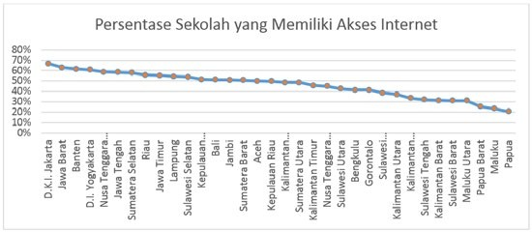itu, penelitian ini akan dilaksakan di tiga provinsi di Pulau Jawa yaitu, DKI Jakarta, Jawa Barat dan Banten. Ketiganya merupakan provinsi dengan tingkat penetrasi internet yang relatif tinggi di Indonesia. Berdasarkan laporan BPS tahun 2017, Provinsi DKI Jakarta merupakan provinsi pengakses internet terbanyak di Indonesia atau sekitar 66,65%. Sementara Provinsi Banten sebanyak 37,46% penduduknya merupakan pengguna internet dan Jawa Barat sebanyak 37,02. Ketiga provinsi ini masuk dalam 8 pengakses internet terbanyak di Indonesia (BPS, 2018). Sementara dari data lain yang diambil dari data Dapodik pada tahun 2018 Provinsi DKI Jakarta, Provinsi Jawa Barat dan Provinsi Banten secara berturut-turut merupakan tiga provinsi teratas yang memiliki akses internet di sekolah. Hal ini tentu dapat dijadikan indikasi pertama bahwa pengguna internet di kalangan pelajar terbesar berada di tiga provinsi tersebut.

Grafik 3.1 Penyediaan Akses Internet di Sekolah Berdasarkan Urutan Terbesar Sampai Terkecil

Sumber: Data Pokok Pendidikan, tahun ajaran 2017/2018.

Berdasarkan pertimbangan tersebut, kami memilih Provinsi DKI Jakarta, Provinsi Banten dan Provinsi Jawa Barat sebagai lokasi penelitian dalam kajian ini. Asumsi pemilihan lokasi dari data tersebut ialah bahwa dengan banyaknya sekolah yang menyediakan akses internet di sekolah ada kemungkinan bahwa banyak pula siswa yang mengakses internet di kawasan tersebut atau dapat dikatakan keduanya memiliki hubungan arah yang searah dan positif. Diharapkan dengan menjaring tiga provinsi

terbanyak pengguna internet pemetaan terhadap pola penggunaan internet dapat lebih terwakili.

## Penentuan Responden dan Informan

Seperti yang telah diuraikan sebelumnya bahwa kajian ini merupakan kajian deskripsi tentang pola penggunaan gawai dengan metode kualitatif dan kuantitatif. Pada metode kuantitatif pertimbangan pemilihan responden menjadi penting untuk mengukur akurasi pemetaan pola penggunaan gawai yang bersumber dari objek pertama yaitu siswa SMA. Sementara untuk menggambarkan pola penggunaan gawai yang bersumber dari pihak lain berasal dari sejumlah informan. Informan-informan ini diharapkan dapat melihat secara objektif penggunaan gawai di lingkungan rumah dan sekolah selain itu juga diharapkan dapat memberikan informasi yang berkaitan dengan kebijakan yang telah diterapkan baik di rumah maupun di sekolah.

## Penentuan Responden

Setelah penentuan lokasi, langkah selanjutnya ialah penentuan responden. Dari ketiga provinsi yang sudah ditetapkan, kami akan memilih sampel siswa SMA kelas XI dan kelas XII pada lingkup Sekolah Menengah Atas Negeri yang memiliki hubungan koordinasi dengan Kementerian Pendidikan dan Kebudayaan atau Dinas Pendidikan Provinsi. Pemilihan siswa SMA kelas XI dan XII sebagai responden dikarenakan siswa kelas XI dan kelas XII merupakan siswa yang dianggap paling representatif dan paling memungkinkan dalam kajian ini. Siswa kelas X kami anggap sebagai siswa yang transisi dari tingkat SMP yang mana pada tingkat tersebut ada larangan tegas penggunaan gawai di lingkungan sekolah; sehingga memungkinkan masih dalam tahap penyesuaian di lingkungan baru. Masing-masing responden dalam populasi ini dianggap setara sehingga tidak dipilih kembali berdasarkan kategori tertentu, melainkan dipilih secara acak sehingga menghasilkan responden secara *random*.

Tabel 3.1 Penentuan Jumlah Sampel Berdasarkan Jumlah Populasi Dengan Tingkat Kesalahan 1%, 5% dan 10%

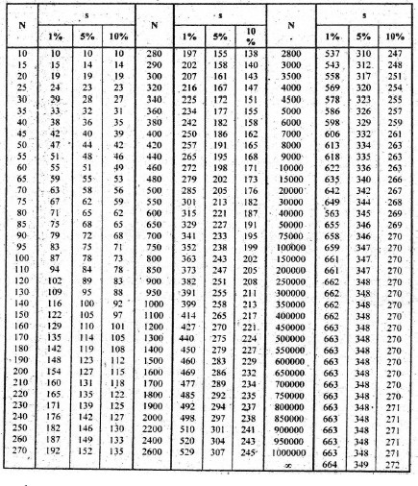

Sumber: Sugiyono (2010).

Populasi sampel dalam penelitian ini merupakan seluruh siswa SMA di wilayah DKI Jakarta, Jawa Barat dan Banten. Berdasar data pokok pendidikan, Kemendikbud, jumlah siswa SMA di DKI Jakarta adalah 165.279 peserta didik, Jawa Barat 644.854 peserta didik dan Banten 178.640 peserta didik. Teknik pengambilan sampel menggunakan *probably sampling* dengan simple *random sampling* yaitu pengambilan sampel secara acak dari populasi karena populasi dianggap homogen. Selanjutnya, untuk menentukan jumlah sampel, kami menggunakan dasar tabel penentuan sampel yang disusun oleh Isaac dan Michael pada tabel 3.1. Dengan berdasar pada tabel tersebut, jumlah responden

yang diperoleh di tiga provinsi yaitu: 15.518 peserta didik di Provinsi Jawa Barat, 2.653 peserta didik di Provinsi Banten, dan 6.610 peserta didik di Provinsi DKI Jakarta berada di atas standar jumlah responden untuk margin error 1%.

## Penentuan Informan

Selain penyebaran kuesioner kami juga melakukan wawancara dan diskusi kelompok terpumpun (DKT) dengan beberapa informan di masing-masing lokasi penelitian antara lain: pejabat dinas pendidikan provinsi yang menangani bidang pembinaan SMA, Kepala Sekolah, Komite Sekolah, orang tua/ wali peserta didik dari beberapa sekolah. Untuk memperoleh data yang mendalam kami memilih beberapa SMA di ketiga lokasi penelitian. SMA yang kami pilih merupakan SMA dengan prestasi akademik yang tinggi, sedang, dan rendah berdasar hasil Ujian Nasional tahun sebelumnya. Kontras semacam ini diharapkan dapat memberi gambaran bagaimana hubungan antara pola penggunaan gawai di kalangan peserta didik dengan prestasi belajar mereka.

## Pengumpulan Data

Untuk menjawab permasalahan yang diangkat dalam penelitianini, kamimelakukanbeberapacarauntukmengumpulkan data. Pertama, studi pustaka terutama untuk menelusuri hasil- hasil studi terkait permasalahan serupa yang telah dilakukan sebelumnya. Kedua, Diskusi Kelompok Terpumpun (DKT)/ *Focussed Group Discussion* (FGD). DKT dilakukan terhadap dua kelompok yaitu perwakilan kepala sekolah dan perwakilan komite/ wali murid dari sekolah yang sama. DKT bersama perwakilan kepala sekolah difokuskan untuk menggali data mengenai perilaku penggunaan gawai oleh peserta didik di lingkungan sekolah serta kebijakan-kebijakan penggunaan gawai yang diterapkan di masing- masing sekolah. DKT bersama perwakilan komite sekolah/ wali murid difokuskan untuk mengetahui pola perilaku penggunaan gawai oleh peserta didik di lingkungan keluarga, persepsi mereka

atas kebijakan sekolah dalam mengatur penggunaan gawai serta pandangan-pandangan mereka terhadap pengaturan gawai bagi peserta didik. Ketiga, penyebaran kuesioner bagi peserta didik. Kuesioner diberikan kepada responden dari kalangan peserta didik tingkat SMA. Kuesiner bertujuan untuk mengetahui pola penggunaan gawai di kalangan peserta didik dan pemanfaatannya serta pengaruhnya terhadap prestasi akademik mereka. Keempat, diskusi dengan para ahli. Diskusi dengan para ahli dilakukan baik untuk mengelaborasi hasil-hasil temuan lapangan serta menyusun rekomendasi kebijakan mengenai strategi optimalisasi penggunaan gawai untuk meningkatkan prestasi peserta didik.

## Analisis.

Ada beberapa jenis analisis yang akan dilakukan untuk kepentingan penelitian ini. Pertama, analisis deskriptif untuk menjelaskan pola penggunaan gawai di kalangan peserta didik tingkat SMA. Dalam analisis ini juga akan dideskripsikan pemanfaatan gawai di kalangan peserta didik. Kedua, analisis korelasi. Analisis ini digunakan untuk melihat pengaruh penggunaan gawai terhadap prestasi akademik peserta didik. Hasil dua analisis tersebut selanjutnya akan kami gunakan sebagai bahan untuk menyusun strategi optimalisasi penggunaan gawai di kalangan peserta didik.

# BAB IV

**POLA PENGGUNAAN GAWAI DI KALANGAN PELAJAR SMA DI PROVINSI JAWA BARAT, JAKARTA, DAN BANTEN**

## Profil Responden

P

rofil responden dalam kajian ini dibedakan berdasarkan empat kategori yaitu: profil berdasarkan wilayah administrasi yang terdiri dari profil berdasarkan provinsi dan profil

berdasarkan wilayah kota dan kabupaten, kedua profil berdasarkan jenis kelamin, dan yang ketiga profil berdasarkan tingkat kelas atau rombongan belajar. Hal ini perlu diketahui karena berhubungan dengan status responden dalam memanfaatkan gawai.

Profil mengenai latar belakang responden ini akan menyajikan data yang diperoleh dari hasil penelitian yang telah dilakukan terhadap 41. 018 siswa dari 3 provinsi di DKI Jakarta, Jawa Barat dan Banten. Pengumpulan data pola penggunaan gawai ini diperoleh dari hasil kuesioner yang dilakukan secara online sehingga memperoleh data primer dan mendapat informasi untuk menjawab pertanyaan penelitian.

## Profil Responden Berdasarkan Wilayah Administrasi

Seperti yang telah dijelaskan sebelumnya bahwa total responden dalam penelitian ini berjumlah 41.018 siswa yang berasal dari tiga provinsi yaitu Provinsi Jakarta, Provinsi Jawa Barat dan Provinsi Banten.

## Tabel 4.1

**Pengelompokkan Responden Berdasarkan Asal Provinsi**

|  |  |
| --- | --- |
| Provinsi | Sampel |
| DKI Jakarta | 10.616 |
| Jawa Barat | 27.555 |
| Banten | 2.847 |
| Total | **41.018** |

Dari tabel tersebut diperoleh informasi bahwa sebanyak 67,18% responden berasal dari Jawa Barat, sebanyak 25.88% responden bersal dari Provinsi DKI Jakarta dan sebanyak 6,94% responden berasal dari provinsi Banten. Atau dapat dilihat dari *chart* di bawah ini:

## Diagram 4.1 Persentase Responden Berdasarkan Asal Provinsi

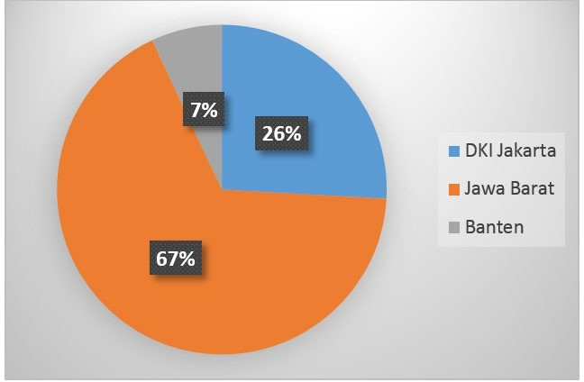

Sumber: Puslitjakdikbud, 2018.

Gambar di atas menunjukan bahwa responden terbesar berasal dari Jawa Barat atau sebanyak 67,18%. Hal ini sangat wajar karena diantara ketiga provinsi tersebut Jawa Barat merupakan provinsi yang memiliki siswa paling banyak. Dari data yang diperoleh dari Dapodik jumlah siswa SMA Negeri kelas XI dan XI di Provinsi Jawa Barat berjumlah 296.253. Sementara jumlah siswa SMA Negeri kelas XI dan XI di Provinsi Jakarta berjumlah 58.535 dan jumlah siswa SMA Negeri kelas XI dan XI di Provinsi Banten berjumlah 76.108 (statistik.data.kemdikbud.go.id, 2018). Dilihat dari data tersebut Provinsi Jawa Barat memiliki jumlah siswa paling banyak atau sekitar dua kali lipat dari jumlah siswa di Provinsi Jawa Barat dan Banten. Namun di sisi lain jumlah responden di Provinsi Jakarta lebih besar dibandingkan dengan Provinsi Banten dikarenakan ketersediaan internet di Provinsi Banten jangkauanya belum seluas di wilayah DKI Jakarta selain itu pengguna internet di Banten juga memiliki angka lebih rendah dibandingkan pengguna internet di Banten. Hal ini dapat dilihat dari data yang dihimpun BPS yang mana pengguna internet di atas 5 tahun persebaranya sebanyak 60,65% sementara di Provinsi Banten hanya sebanyak 37% (BPS, 2018).

Selain melihat profil responden berdasarkan wilayah administrasi pada tingkat provinsi kajian ini juga akan melihat profil responden bersardasarkan wilayah administrasi di tingkat kota dan kabupaten.

Tabel 4.2 Profil Responden Berdasarka Kota atau Kabupaten di Provinsi Jakarta

|  |  |
| --- | --- |
| Provinsi | Sampel |
| Kabupaten Kepuauan Seribu | 0.14% |
| Kota Jakarta Barat | 24.96% |
| Kota Jakarta Pusat | 7.84% |
| Kota Jakarta Selatan | 22.92% |
| Kota Jakarta Timur | 28.54% |
| Kota Jakarta Utara | 15.59% |
| Jumlah | **100%** |

Dari tabel di atas dapat dilihat profil responden di wilayah Provinsi DKI Jakarta berdasarkan wilayah administrasi kota dan kabupaten. Responden di DKI Jakarta hampir seluruhnya merupakan responden yang berasal dari kota dengan total responden 99,86%. Hal ini sangat wajar karena wilayah di DKI Jakarta hanya ada satu kabupaten dari 6 wilayah administrasi yaitu Kabupaten Kepulauan Seribu.

Tabel 4.3 Profil Responden Berdasarka Kota atau Kabupaten di Provinsi Jawa Barat

|  |  |
| --- | --- |
| **Kota/Kabupaten** | **Persentase Jumlah Responden** |
| Kab. Bandung | 13.23% |
| Kab. Bandung Barat | 3.64% |
| Kab. Bekasi | 3.15% |
| Kab. Bogor | 6.05% |
| Kab. Ciamis | 0.57% |
| Kab. Cianjur | 1.83% |
| Kab. Cirebon | 3.99% |
| Kab. Garut | 1.47% |
| Kab. Indramayu | 3.45% |
| Kab. Karawang | 16.37% |
| Kab. Kuningan | 1.12% |
| Kab. Majalengka | 4.91% |
| Kab. Pangandaran | 0.35% |
| Kab. Purwakarta | 4.87% |
| Kab. Subang | 0.94% |
| Kab. Sukabumi | 4.22% |
| Kab. Sumedang | 4.19% |
| Kab. Tasikmalaya | 2.76% |
| Kota Bandung | 9.73% |

|  |  |
| --- | --- |
| **Kota/Kabupaten** | **Persentase Jumlah Responden** |
| Kota Banjar | 0.01% |
| Kota Bekasi | 1.95% |
| Kota Bogor | 4.97% |
| Kota Cimahi | 1.70% |
| Kota Cirebon | 1.07% |
| Kota Depok | 0.23% |
| Kota Sukabumi | 1.01% |
| Kota Tasikmalaya | 2.21% |
| Jumlah | 100% |

Latar belakang responden yang berasal dari Jawa Barat sedikit berbeda dengan yang berasal dari Provinsi DKI Jakarta. Jika di DKI Jakarta 99,86% merupakan responden yang berasal di wilayah Kota, di Provinsi Jawa Barat jumlah responden di dominasi oleh wilayah Kabupaten yaitu sebanyak 77,12%. Penyebab dominasi tersebut besar kemungkinan disebabkan oleh kawasan Jawa Barat yang lebih banyak di dominasi oleh wilayah administrasi yang masih berstatus kabupaten dibandingkan dengan wilayah administrasi kota madya.

Tabel 4.4 Profil Responden Berdasarka Kota atau Kabupaten di Provinsi Banten

|  |  |
| --- | --- |
| Kota/Kabupaten | Persentase Jumlah Responden |
| Kab. Lebak | 13.16% |
| Kab. Pandeglang | 2.09% |
| Kab. Serang | 22.01% |
| Kab. Tangerang | 27.53% |
| Kota Cilegon | 1.70% |
| Kota Serang | 5.10% |

|  |  |
| --- | --- |
| Kota/Kabupaten | Persentase Jumlah Responden |
| Kota Tangerang | 19.67% |
| Kota Tangerang Selatan | 8.74% |
| Jumlah | 100% |

Perbandingan jumlah responden yang barasal dari Provinsi Banten hampir berimbang, yang mana dari sebanyak 64,79% responden berasal dari wilayah administrasi berstatus kabupaten, sementara 35,21% berasal dari wilayah administrasi kota. Dengan demikian gambaran umum responden secara keseluruhan adalah:

Diagram 4.2 Sebaran Responden Berdasarkan Wilayah Administrasi Tingkat Kota/Kabupaten

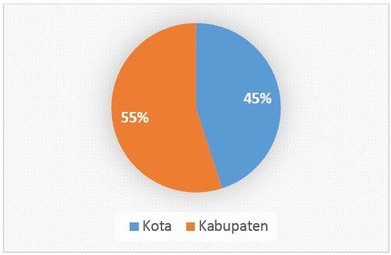

Sumber: Puslitjakdikbud, 2018.

Dengan demikian sebaran responden berdasarkan wilayah administrasi hasilnya hampir sebanding dengan jumlah responden 55% responden berasal dari wilayah administrasi kota

dan 45% responden berasal dari wilayah administrasi kabupaten. Perbedaan wilayah ini dimaksudkan hanya sebagai gambaran asal responden. Namun yang perlu menjadi perhatian adalah arus globalisasi yang ditandai dengan masuknya jaringan internet sampai ke pelosok daerah kadang tidak lagi memandang wilayah administrasi atau karakterisitik daerah tertentu. Setiap daerah dipandang sama sehingga besar kemungkinan akan menimbulkan dampak yang hampir mirip baik di wilayah administrasi perkotaan maupun di wilayah administrasi kabupaten.

## Profil Responden Berdasarkan Jenis Kelamin

Jenis kelamin kerap selalu menjadi pembeda perilaku antara perempuan dan laki-laki dalam menyikapi sesuatu termasuk menyikapi gawai. Untuk itu survei ini akan membedakan responden berdasarkan jenis kelamin.

Tabel 4.5 Sebaran Responden Berdasarkan Jenis Kelamin di Provinsi DKI Jakarta, Jawa Barat dan Banten

|  |  |
| --- | --- |
| Jenis  Kelamin | Persentase |
| Laki-laki | 38,61% |
| Perempuan | 61,39% |
| Jumlah | 100% |

|  |  |
| --- | --- |
| Jenis  Kelamin | Persentase |
| Laki-laki | 32,96% |
| Perempuan | 67,04% |
| Jumlah | 100% |

|  |  |
| --- | --- |
| Jenis  Kelamin | Persentase |
| Laki-laki | 35,03% |
| Perempuan | 64,97% |
| Jumlah | 100% |

DKI Jakarta Jawa Barat Banten

Dari tabel di atas dapat dilihat bahwa responden perempuan dalam penelitian ini lebih banyak dari pada responden laki-laki. Dari keseluruhan responden jumlah responden perempuan sebanyak 65,43% sementara jumlah responden laki- laki sebanyak 34,57%.

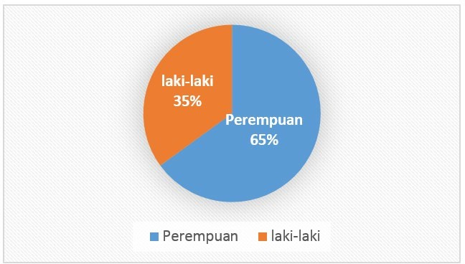Diagram 4.3 Sebaran Responden berdasarkan Jenis Kelamin

Sumber: Puslitjakdikbud, 2018.

Persentase berdasarkan jenis kelamin ini sebetulnya merupakan angka yang wajar sebab persentase jumlah siswa SMA Negeri secara nasional memang lebih banyak perempuan dibandingkan dengan laki-laki. Merujuk pada data Kementerian Pendidikan dan Kebudayaan persentase siswa perempuan di tingkat menengah atas secara nasional sebanyak 57,18% dan siswa laki-laki sebanyak 42,82% (statistik.data.kemdikbud.go.id, 2018).

## Profil Responden Berdasarkan Kelas

Sebaran responden juga dibedakan berdasarkan tingkat kelas pada siswa. Karena populasi hanya kelas XI dan XII maka sebaran responden juga hanya berdasarkan kelas yang sama. Pada data di bawah:

Tabel 4.6 Sebaran Responden Berdasarkan Kelas

|  |  |
| --- | --- |
| Kelas | Persentase |
| XI | 50% |
| XII | 50% |
| Jumlah | 100% |

|  |  |
| --- | --- |
| Kelas | Persentase |
| XI | 46% |
| XII | 54% |
| Jumlah | 100% |

|  |  |
| --- | --- |
| Kelas | Persentase |
| XI | 45% |
| XII | 55% |
| Jumlah | 100% |

Jakarta Jawa Barat Banten

Perbandingan sebaran responden kelas XI dan XII relatif sama antara kelas XI dan XII pada tiap-tiap provinsi. Perbedaan yang agak mencolok di Provinsi Jawa Barat dan Provinsi Banten. Di Jawa Barat selisih responden sebanyak 9% dan di Banten sebanyak 10%. Untuk itu, sebaran responden seluruhnya pada kajian ini memiliki selisih sekitar 8% antara responden kelas XI dan XII.

Diagram 4.4 Sebaran Responden berdasarkan kelas

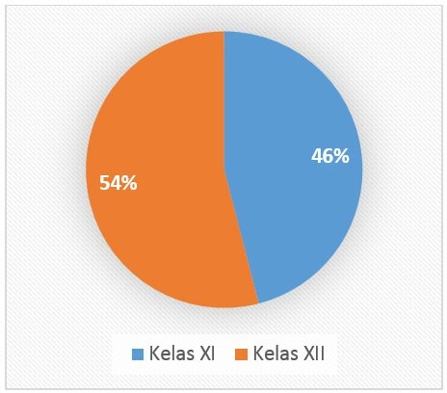

Sumber: Puslitjakdikbud, 2018.

## Profil Responden Berdasarkan Usia

Salah satu aspek penentu perilaku adalah usia. Pada tahap tertentu usia akan menentukan sikap seseorang sehingga membentuk satu kesatuan dalam ranah perilaku. Dalam kajian ini rentang usia responden terkecil pada usia 15 tahun sementara rentang usia tertua 21 tahun. Artinya jarak yang masih berdekatan memungkinkan memiliki pola atau keputusan yang sama dalam berperilaku. Namun kita juga tetap harus melihat sebaran usia responden untuk mengetahui sejumlah keputusan responden dalam memanfaatkan gawai.

Tabel 4.7 Sebaran Responden Berdasarkan Usia di Provinsi DKI Jakarta, Jawa Barat dan Banten

|  |  |  |  |  |
| --- | --- | --- | --- | --- |
| **Usia** | **Persentase** |  | **Usia** | **Persentase** |
| Usia 15 | 16,79% | Usia 15 | 4,51% |
| Usia 16 | 35,88% | Usia 16 | 35,57% |
| Usia 17 | 41,14% | Usia 17 | 47,49% |
| Usia 18 | 5,71% | Usia 18 | 11,82% |
| Usia 19 | 0,33% | Usia 19 | 0,48% |
| Usia 20 | 0,06% |  | Usia 20 | 0,06% |
| Usia 21 | 0,08% |  | Usia 21 | 0,06% |

|  |  |
| --- | --- |
| **Usia** | **Persentase** |
| Usia 15 | 5,50% |
| Usia 16 | 38,71% |
| Usia 17 | 45,45%% |
| Usia 18 | 9,48% |
| Usia 19 | 0,75% |
| Usia 20 | 0,04% |
| Usia 21 | 0,07% |

DKI Jakarta Jawa Barat Banten Responden dalam kajian ini di dominasi oleh kelompok

usia 17 dan 16 tahun yang mana kelompok usia 17 tahun sebanyak 45,70% dan kelompok usia 16 tahun sebanyak 35,87%.

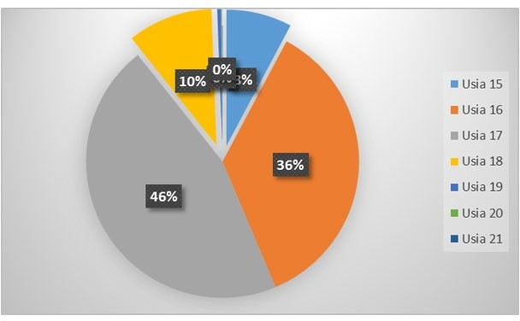Diagram 4.5 Sebaran Responden berdasarkan Usia

Sumber: Puslitjakdikbud, 2018.

Menurut Kartini Kartono (1990) usia 15-18 tahun adalah usia remaja pertengahan. Di usia ini remaja yang memiliki rasa percaya diri dan memiliki kemantapan dalam menentukan sikap dan dianggap sudah mampu melakukan penilaian terhadap tingkah laku yang dilakukannya. Sementara responden pada usia 18-21 tahun menurut Kartono merupakan remaja akhir yang sudah mantap dan stabil dan cenderung ingin melakukan pola hidup yang ditentukannya sendiri. Namun dalam kajian ini usia responden di atas 18 tahun hanya sekitar 11%.

## Pola Penggunaan Gawai Di Provinsi Jakarta, Jawa Barat, dan Banten

1. **Pola Penggunaan Gawai oleh Peserta Didik Tingkat SMA di Provinsi Jakarta**

Survei secara online dilakukan di Jakarta. Situs dibuka selama enam hari yaitu pada tanggal 7-12 November 2018. Total responden berjumah 10.616 siswa dari kelas XI dan XII. Dalam survei penulis menanyakan sejumlah pertanyaan yang berkaitan dengan sumber daya, perilaku, kebermanfaatan gawai dan kecenderungan mengalami kecanduan.

## Sumber Daya

Pada aspek sumber daya pertanyaan meliputi jumlah kepemilikan gawai, kepemilikan akses dalam memperoleh informasi digital serta biaya yang dikeluarkan dalam menggunakan gawai. Dari hasil sebaran survei respon terbesar hanya memiliki 1 buah perangkat HP/*tablet* yaitu sebanyak 87,09%. Kemudian yang memiliki lebih dari satu tablet hanya sebanyak 9,43% dan hanya sebanyak 0,60% yang tidak memiliki hp. Artinya sebanyak 99,4% siswa SMA di Jakarta memiliki akses terhadap perangkat gawai. Tidak heran karena hampir seluruh pelosok Jakarta sudah mendapatkan signal yang baik untuk menggunakan internet. Data BPS bahkan menyebutkan bahwa akses internet paling banyak digunakan penduduk Indonesia adalah Provinsi Jakarta (BPS, 2017).

Diagram 4.6 Kepemilikian Gawai SMA Jakarta

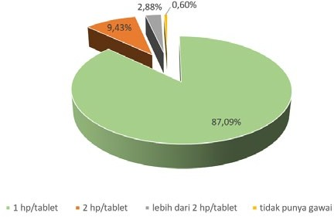

Sumber: Puslitjakdikbud, 2018.

Grafik di bawah berasal dari sebuah pertanyaan “Perangkat apa yang biasa digunakan dalam mengakses informasi digital?” Pada grafik di bawah terlihat bahwa sebanyak 94,6% siswa mengakses informasi dengan menggunakan HP. Artinya HP merupakan sumber utama dalam penelusuran informasi oleh siswa di Jakarta dan hanya sekitar 4,4% yang menjawab laptop dan komputer.

Diagram 4.7. Perangkat Paling Banyak digunakan dalam Mengakses Informasi

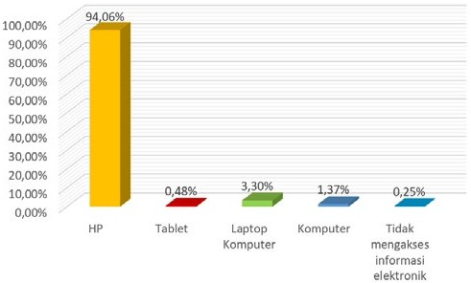

Sumber: Puslitjakdikbud, 2018.

Diagram 4.8 memaparkan total biaya yang dikeluarkan oleh siswa SMA di Jakarta untuk membeli paket data dalam sebulan. Dapat dilihat bahwa sebagian besar responden mengeluarkan uang Rp50.000 hingga Rp100.000 per bulan untuk membeli paket data yaitu sebanyak 62,04%. Proporsi besar lainnya yaitu responden yang menyatakan bahwa mereka menghabiskan kurang dari Rp50.000 setiap bulannya untuk membeli paket data, yaitu sebanyak 28,47% responden. Hanya 9,49% responden yang menyatakan bahwa mereka menghabiskan lebih dari Rp100.000 per bulan untuk membeli paket data.

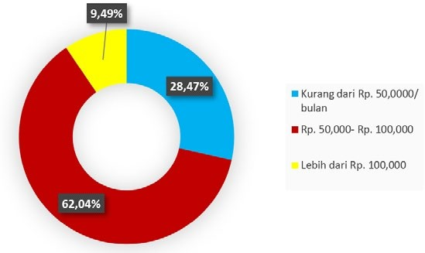Diagram 4.8 Pengeluaran Bulanan Responden Jakarta untuk Membeli Paket Data

Sumber: Puslitjakdikbud, 2018.

## Perilaku Pengguna

Pada dimensi perilaku gambaran penggunaan gawai dilihat dari 3 aspek yang pertama adalah durasi penggunaan gawai, kemudian tempat menggunakan gawai dan terakhir adalah waktu yang dipakai dalam menggunakan gawai. Pada grafik di bawah terlihat bahwa sebagian besar siswa menggunakan gawai lebih dari 5 jam yaitu sebanyak 36,27%. Sementara hanya sebanyak 4,69% yang menggunakan gawai 0-1 jam per hari.

Diagram 4.9. Durasi Responden Jakarta Menggunakan Gawai dalam Satu Hari

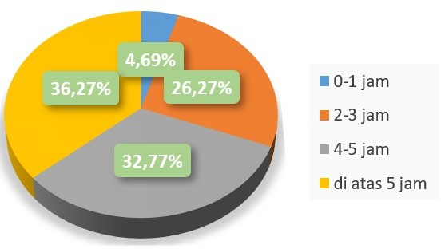

Sumber: Puslitjakdikbud, 2018..

Sementara, pada pertanyaan waktu yang paling banyak digunakan oleh siswa di Jakarta dalam menggunakan gawai sebagian besar menjawab antara pukul 17.01-22.00 yaitu sebanyak 75.08%. Hal ini menunjukkan siswa di Jakarta sebagian besar menggunakannya sepulang sekolah. Jika merujuk pada hasil wawancara dengan Kepala Bidang SMP dan SMA Bapak Saifullah Hidayat Pada wawancara tanggal 7 November 2018 hal ini di rasa wajar karena sekolah-sekolah SMA di Jakarta di larang menggunakan hp selama di kelas. Jadwal sekolah SMA di Jakarta yaitu dari pukul 07.00-15.00. Artinya sebagian besar menggunakan HP saat sudah tiba di rumah atau di luar sekolah. Sisanya sebanyak 17.75% menggunakan di sekolah atau selama jam sekolah dan 7.17% siswa menggunakan gawai di atas 22.00. Pada ketiga kategori ini yaitu antara pukul 07.00-12.00, antara pukul 12.01-17.00 dan di atas pukul 22.00 sebetulnya memiliki potensi dalam mengganggu konsentrasi belajar siswa karena digunakan di jam-jam sekolah. Namun pada kategori 07-00-12.00 dan 12.01-17.00 juga memiliki potensi positif yaitu bisa jadi siswa menggunakan gawai untuk kepentingan mencari informasi selama proses belajar.

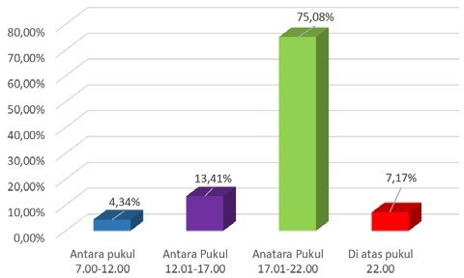Diagram 4.10 Waktu Paling Banyak di Habiskan Responden Jakarta untuk Menggunakan Gawai

Sumber: Puslitjakdikbud, 2018.

Untuk mengetahui perilaku penggunaan gawai salah satunya yaitu dengan melihat tempat penggunaan gawai. Dari grafik di bawah penggunaan gawai paling banyak dilakukan di rumah yaitu sebanyak 88,56% dan sebanyak 6,47% menggunakanya di sekolah, 3,91% menggunakan di lingkungan sekitar. Sementara yang tidak suka menggunakan gawai hanya 1,06%.

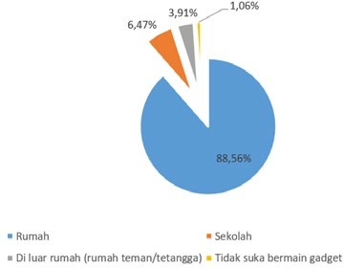Diagram 4.11 Tempat yang Paling Sering untuk Bermain Gawai Responden Jakarta

Sumber: Puslitjakdikbud, 2018.

## Manfaat

Pada kategori ini, pertanyaan yang diajukkan pada responden antara lain mengenai aplikasi apa yang terpasang pada gawai, aplikasi apa yang paling sering digunakan, persepsi mengenai manfaat terpenting pada gawai dan kepentingan responden dalam menggunakan gawai.

Diagram 4.12 Aplikasi yang Terpasang di Gawai Responden Jakarta

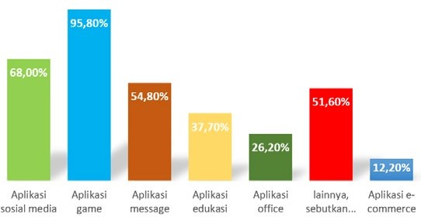

Sumber: Puslitjakdikbud, 2018.

Pada diagram di atas penggunaan aplikasi paling banyak adalah aplikasi sosial media yaitu sebanyak 95,8% disusul dengan aplikasi *game* yaitu sebanyak 68%. Ini menunjukan bahwa sampai saat ini penggunaan gawai baru sebatas untuk kepentingan komunikasi dan rekreasi. Sementara penggunaan aplikasi edukasi hanya terpasang pada 51,6% responden.

Diagram 4.13 Hal yang Sering Dilakukan Responden Jakarta Ketika Menggunakan Gawai

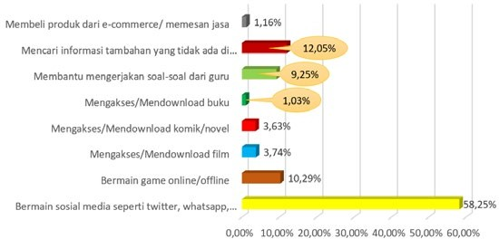

Sumber: Puslitjakdikbud, 2018.

Pada gambar di atas menunjukan bahwa sebagian besar siswa menggunakan gawai untuk bermain sosial media yaitu sebanyak 58,25% sementara yang menjawab paling sering menggunakan gawai untuk kebutuhan informasi hanya sebanyak 12.65% dan pada posisi berikutnya siswa lebih banyak menggunakan gawai untuk bermain *game* yaitu sebanyak 10,29%.

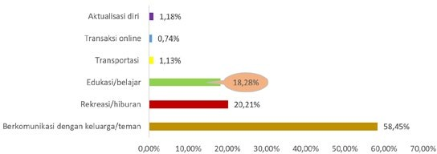Diagram 4.14 Manfaat Gawai yang Paling Penting bagi Responden Jakarta

Sumber: Puslitjakdikbud, 2018.

Diagram 4.14 sejalan dengan diagram 4.13, bahwa persepsi siswa terhadap gawai paling penting yaitu sebagai sarana berkomunikasi dengan teman dan keluarga yaitu dijawab oleh 58,45% siswa dan yang menjawab gawai sebagai sarana edukasi hanya sebesar 18,28%.

Diagram 4.15 Kepentingan Responden Jakarta Menggunakan Gawai

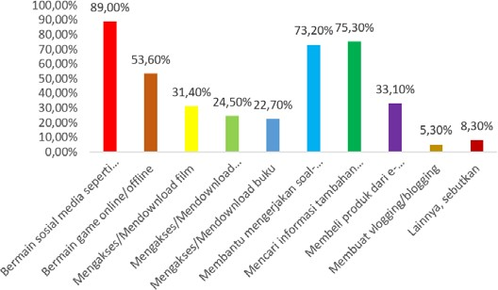

Sumber: Puslitjakdikbud, 2018.

Diagram 4.15 menunjukkan kepentingan responden di Jakarta dalam penggunaan gawai. Dapat dilihat bahwa sebagian besar responden 89% responden, menjawab bahwa kepentingan mereka menggunakan gawai yaitu untuk bermain media sosial. Banyak juga responden yang menjawab bahwa kepentingan mereka menggunakan gawai yaitu untuk mencari informasi tambahan yang tidak ada di sekolah 75,3%. Selain itu, responden dalam jumlah besar juga menjawab bahwa kepentingan mereka menggunakan gawai yaitu untuk membantu mengerjakan soal- soal dari guru, yaitu sejumlah 73,2%.

## Aturan Penggunaan Gawai Di sekolah

Diagram 4.16 menunjukkan tentang aturan keberadaan dan penggunaan gawai di sekolah-sekolah di Jakarta. Sebagian

besar responden, yaitu sebanyak 9.062 orang atau 85,4%, menyatakan bahwa sekolah mengizinkan siswa untuk membawa gawai ke sekolah tapi hanya untuk kepentingan belajar dengan pengawasan guru. Ada pula 10,1% responden yang menyatakan bahwa sekolah mengizinkan siswa untuk membawa gawai ke sekolah dan boleh digunakan setiap saat. Sementara itu, hanya ada 3,9% responden yang menyatakan bahwa sekolah melarang keberadaan dan penggunaan gawai di sekolah.

Diagram 4. 16 Aturan Membawa Gawai DI Sekolah Jakarta

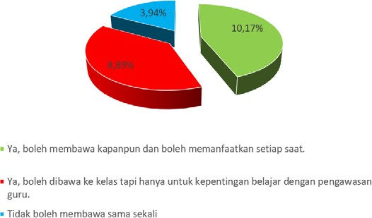

Sumber: Puslitjakdikbud, 2018.

## Pola Penggunaan Gawai oleh Peserta Didik Tingkat SMA di Provinsi Jawa Barat

Sama seperti di Jakarta, survei *online* juga dilakukan di provinsi Jawa Barat. Jumlah siswa yang menjadi responden di Jawa Barat sebanyak 27.555 Siswa. Survei *online* dilakukan selama enam hari yaitu dari tanggal 31 Oktober-5 November pada seluruh siswa melalui surat anjuran dari Kepala Dinas Pendidikan Provinsi Jawa Barat. Siswa berasal dari berbagai sekolah tersebar di 27 kabupaten/ kota yang ada di Jawa Barat.

## Sumber Daya

Pada dimensi sumber daya di Jawa Barat responden diberikan pertanyaan yang sama dengan responden di Jakarta. Tidak berbeda jauh dengan wilayah Jakarta, responden di Jawa Barat juga sebagian besar memiliki gawai setidaknya satu baik berupa HP maupun tablet. Pengguna gawai di Jawa Barat yang memilih satu buah merupakan pengguna paling banyak yaitu sebesar 91,15% dan yang tidak memiliki gawai hanya sebanyak 0.93% artinya sebanyak 99,07% responden di Jawa Barat memiliki gawai.

Diagram 4.17 Jumlah Kepemilikian Gawai SMA Jawa Barat

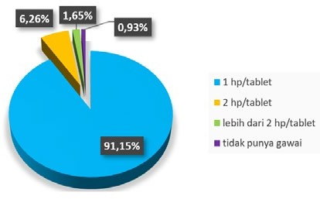

Sumber: Puslitjakdikbud, 2018.

Diagram 4.18 memaparkan tentang jenis perangkat yang paling sering digunakan oleh siswa untuk mengakses informasi elektronik. Grafik tersebut menunjukkan bahwa mayoritas responden mengakses informasi elektronik dengan menggunakan hp yaitu sebanyak 96.32%. Namun, ada juga responden yang tidak pernah mengakses informasi elektronik, meskipun hanya sebanyak 0,3% saja. Sisanya siswa mengaku memperoleh informasi elektronik dari tablet, laptop dan komputer.

Diagram 4.18 Perangkat Paling Banyak digunakan dalam Mengakses Informasi di Jawa Barat

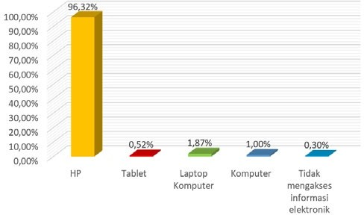

Sumber: Puslitjakdikbud, 2018.

Hal ini menunjukkan bahwa hp merupakan perangkat elektronik yang lebih familiar digunakan oleh siswa dalam rangka mengakses segala bentuk informasi.

Diagram 4.19 Pengeluaran Bulanan Responden Jakarta untuk Membeli Paket Data di Jawa Barat

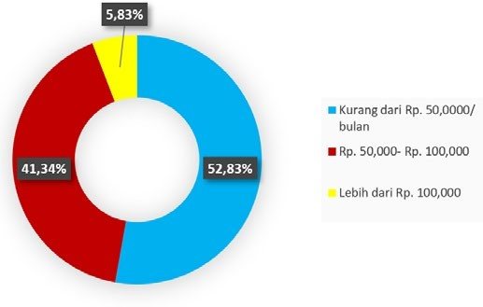

Sumber: Puslitjakdikbud, 2018.

Diagram di atas merupakan gambaran biaya yang dikeluarkan oleh siswa dalam menggunakan gawai agar terhubung dengan internet. Sebagian besar responden menjawab bahwa biaya yang dikeluarkan setiap bulan untuk membeli paket data kurang dari Rp50.000 per bulan yaitu sebanyak 52.83% responden. Proporsi besar lainnya yaitu responden yang menyatakan bahwa mereka menghabiskan Rp50.000 hingga Rp100.000 setiap bulannya untuk membeli paket data, yaitu 41.34% responden. Hanya 5,7% responden yang menyatakan bahwa mereka menghabiskan lebih dari Rp100.000 per bulan untuk membeli paket data.

## Perilaku Pengguna Gawai di Jawa Barat

Diagram di bawah menunjukkan tentang waktu yang dihabiskan oleh siswa untuk menggunakan gawai dalam satu hari. Tampak bahwa sebagian besar siswa menggunakan gawai lebih dari lima satu jam per hari yaitu 32.07%. Diurutan kedua merupakan siswa yang menggunakan gawai di atas 5 jam dan hanya sebanyak 30,26%. Hanya sebesar 8% responden yang menggunakan gawai secara wajar yaitu 0-1 jam.

Diagram 4.20 Durasi Responden Jakarta Menggunakan Gawai dalam Satu hari di Jawa Barat

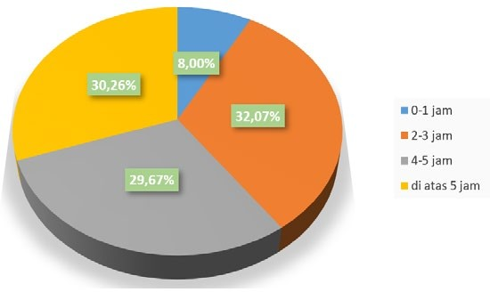

Sumber: Puslitjakdikbud, 2018.

Sementara untuk melihat waktu terbanyak responden dalam menggunakan gawai diagram di bawah memperlihatkan tentang rentang waktu yang paling banyak dihabiskan oleh siswa untuk menggunakan gawai. Tampak bahwa sebagian besar siswa paling sering menghabiskan waktu untuk bermain gawai antara pukul 17.01 hingga 22.00. Jumlah mereka yaitu 73.40%. Sementara yang mengerjakan di waktu-waktu sekolah sebanyak 21.7% dan yang terbiasa bergadang untuk bermain gawai sebanyak 4.89%.

Diagram 4.21 Waktu Paling Banyak di Habiskan Responden Jakarta untuk Menggunakan Gawai di Jawa Barat

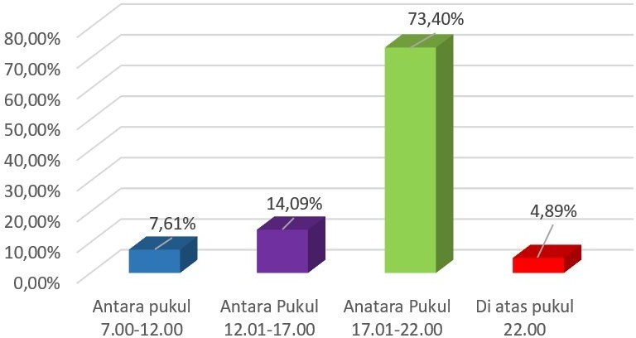

Sumber: Puslitjakdikbud, 2018.

Untuk mengetahui tempat terbanyak yang paling sering digunakan siswa saat bermain ditunjukan pada diagram di bawah ini. Tampak bahwa sebagian besar responden paling sering menggunakan gawai di rumah, yaitu sebanyak 87,51%. Ada pula responden yang mengaku tidak suka bermain gawai, yaitu sebanyak 0.98%. dan hanya sebanyak 7.47% siswa yang menghabiskan waktu bermain gawai di sekolah.

Diagram 4.22 Tempat Paling Sering Digunakan Responden saat Menggunakan Gawai di Jawa Barat

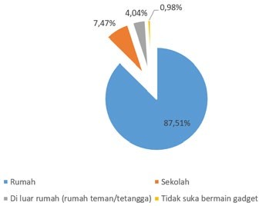

Sumber: Puslitjakdikbud, 2018.

## Manfaat Gawai

Diagram di bawah ini memberi gambaran tentang aplikasi yang terpasang di gawai siswa yang menjadi responden di Jawa Barat. Diagram tersebut menunjukkan bahwa aplikasi yang paling populer yaitu aplikasi sosial media, yang dipilih oleh 93,2%. Aplikasi lain yang lebih umum di kalangan responden yaitu aplikasi *game*, yang dipilih 55,2%. Hanya 37.8% siswa yang menginstal aplikasi edukasi di gawai mereka.

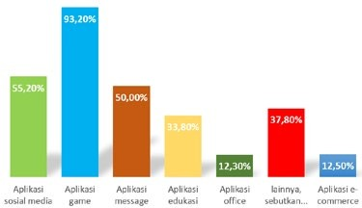Diagram 4.23 Aplikasi yang Terpasang di Gawai Responden Jawa Barat

Sumber: Puslitjakdikbud, 2018.

Di bawah menunjukkan hal-hal yang sering dilakukan oleh responden, atau yang paling banyak memakan waktu siswa di Jawa Barat ketika mereka menggunakan gawai. Tampak bahwa sebanyak 55,23% responden menyatakan bahwa ketika menggunakan gawai, sebagian besar waktu mereka digunakan untuk bermain media sosial. Sementara kebutuhan edukasi seperti mencari informasi dan membantu mengerjakan soal-soal di kelas hanya dilakukan oleh 29,76% siswa.

Diagram 4.24 Hal Yang Sering Dilakukan Responden Jawa Barat Ketika Menggunakan Gawai

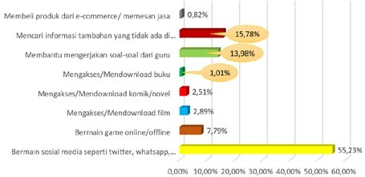

Sumber: Puslitjakdikbud, 2018.

Grafik di bawah menunjukkan tentang manfaat gawai yang dirasa paling penting oleh responden di Jawa Barat. Tampak bahwa bagi responden di Jabar, manfaat terpenting gawai yaitu untuk berkomunikasi dengan teman/keluarga, ada 18.072 orang atau 65,6% responden yang menjawab seperti itu. Hanya ada

5.249 orang atau 19% responden yang menjawab bahwa manfaat terpenting gawai yaitu untuk edukasi/belajar. Sementara itu, ada 1,4% responden tidak menjawab.

Diagram 4.25 Manfaat Gawai Paling Penting Bagi Responden Jawa Barat

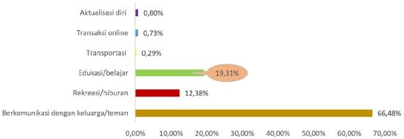

Sumber: Puslitjakdikbud, 2018.

Diagram di bawah ini menunjukkan kepentingan responden di Jawa Barat dalam penggunaan gawai. Dapat dilihat bahwa sebagian besar responden, yaitu sejumlah 85,7% responden, menjawab bahwa kepentingan mereka menggunakan gawai yaitu untuk bermain media sosial. Banyak juga responden yang menjawab bahwa kepentingan mereka menggunakan gawai yaitu untuk membantu mengerjakan soal-soal dari guru, yaitu sejumlah 70,9%. Selain itu, responden dalam jumlah besar juga menjawab bahwa kepentingan mereka menggunakan gawai yaitu untuk mencari informasi tambahan yang tidak ada di sekolah, yaitu sejumlah 69,1%.

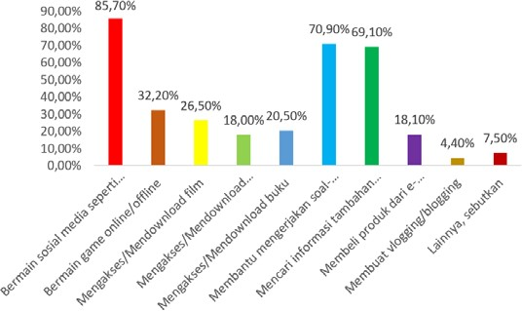Diagram 4. 26 Kepentingan Responden Jawa Barat Menggunakan Gawai

Sumber: Puslitjakdikbud, 2018.

## Aturan Membawa Gawai Di Sekolah

Diagram 4. 27 menunjukkan tentang aturan keberadaan dan penggunaan gawai di sekolah-sekolah di Jawa Barat. Sebagian besar responden, 79.70%, menyatakan bahwa sekolah mengizinkan siswa untuk membawa gawai ke sekolah tapi hanya untuk kepentingan belajar dengan pengawasan guru. Ada pula 14,24% responden yang menyatakan bahwa sekolah mengizinkan siswa untuk membawa gawai ke sekolah dan boleh digunakan setiap saat. Sementara itu, hanya ada 6,06% responden yang tidak diperbolehkan membawa gawai sama sekali.

Diagram 4. 27. Aturan Membawa Gawai Ke Sekolah di Jawa Barat

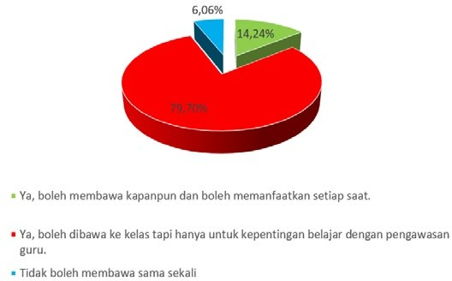

Sumber: Puslitjakdikbud, 2018.

## Pola Penggunaan Gawai oleh Peserta Didik Tingkat SMA di Provinsi Banten

Sama seperti di Jakarta dan Jawa Barat survei *online* juga dilakukan di provinsi Banten. Jumlah siswa yang menjadi responden di Banten sebanyak 2.847 Siswa. Survei *online* dilakukan selama enam hari yaitu dari tanggal 6-11 November 2019 pada seluruh siswa melalui instruksi surat anjuran dari Kepala Dinas Pendidikan Provinsi Banten. Siswa berasal dari berbagai sekolah tersebar di 8 kabupaten/kota yang ada di Banten.

## Sumber Daya

Terkait dengan sumber daya dalam menggunakan gawai, responden di Banten juga diberikan sejumlah pertanyaan yang sama dengan dua lokasi sebelumnya yaitu terkait dengan kepemilikan, perangkat yang digunakan dalam mengakses informasi dan juga besaran uang yang dikeluarkan dalam menggunakan gawai atau pembelian paket data internet.

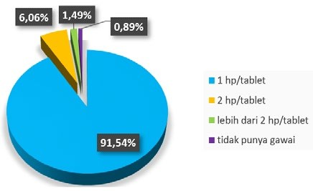Diagram 4. 28 Jumlah Gawai yang Dimililki oleh Responden di Provinsi Banten

Sumber: Puslitjakdikbud, 2018.

Dari diagram di atas terlihat bahwa kepemilikan gawai di Banten hampir sama besarnya dengan dua provinsi yang menjadi sasaran dalam kajian ini. Setidaknya sebanyak 91,54% responden memiliki satu buah gawai dan hanya sebanyak 0,89% yang tidak memiliki gawai. Dengan demikian kurang dari 1% saja siswa di Banten yang tidak memiliki gawai.

Diagram 4.29 Perangkat Paling Sering Digunakan dalam Mengakses Informasi Digital

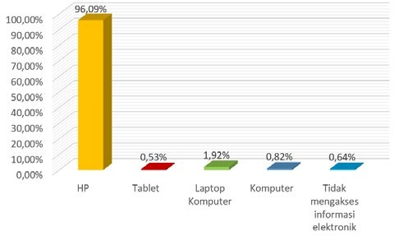

Sumber: Puslitjakdikbud, 2018.

Diagram di atas memaparkan tentang jenis perangkat yang paling sering digunakan oleh responden untuk mengakses informasi elektronik atau informasi digital. Diagram tersebut tersebut menunjukkan bahwa mayoritas responden mengakses informasi elektronik dengan menggunakan hp. Jumlah mereka yaitu 96,09%. Namun, ada juga responden yang tidak pernah mengakses informasi elektronik, meskipun hanya sebanyak 0,64% saja.

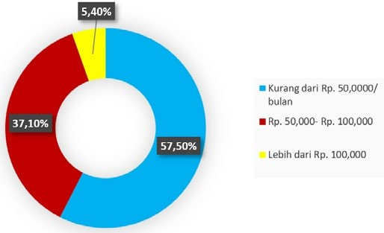Diagram 4.30 Biaya yang Dikeluarkan Membeli Paket Internet

Sumber: Puslitjakdikbud, 2018.

Diagram 4.30 memaparkan tentang total biaya yang dikeluarkan oleh responden di Banten untuk membeli paket data dalam sebulan. Dapat dilihat bahwa sebagian besar responden mengeluarkan uang kurang dari Rp50.000 per bulan untuk membeli paket data. Jumlah mereka yaitu 57,5% responden. Proporsi besar lainnya yaitu responden yang menyatakan bahwa mereka menghabiskan Rp50.000 hingga Rp100.000 setiap bulannya untuk membeli paket data, yaitu sebanyak 1.036 orang atau 37,1% responden. Hanya 5,4% responden yang menyatakan bahwa mereka menghabiskan lebih dari Rp100.000 per bulan untuk membeli paket data.

## Perilaku Pengguna

Diagram 4.31 menunjukkan tentang waktu yang dihabiskan oleh responden untuk menggunakan gawai dalam satu hari. Tampak bahwa sebagian besar responden menggunakan gawai lebih dari satu jam per hari. Sebanyak 31,3% responden menghabiskan waktu untuk bermain gawai lebih dari 5 jam dan sebanyak 33% responden menghabiskan waktu 2-3 jam hanya sebesar 9,1 % responden yang menghabiskan waktu dalam batas waktu yang wajar yaitu sebanyak 9,1%.

Diagram 4.31 Rata-rata Lama Menggunakan Gawai pada Responden di Provinsi Banten

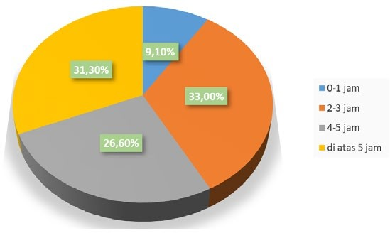

Sumber: Puslitjakdikbud, 2018.

Diagram 4.32 memperlihatkan tentang rentang waktu yang paling banyak dihabiskanoleh responden untuk menggunakan gawai. Tampak bahwa sebagian besar responden paling sering menghabiskan waktu untuk bermain gawai antara pukul 17.01 hingga 22.00 yaitu sebanyak 67.6%. Sementara responden yang menghabiskan waktu di jam-jam sekolah sebanyak 25,1% dan responden yang menghabiskan waktu untuk bermain gawai di jam tidur atau jam istirahat di Provinsi Banten yaitu sebanyak 7,2%.

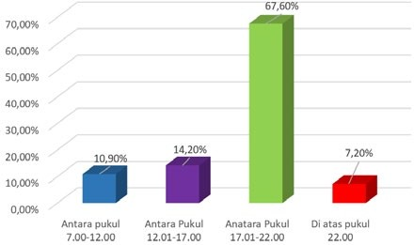Grafik 4.32 Waktu Paling Banyak Dihabiskan Responden Banten untuk Menggunakan Gawai

Sumber: Puslitjakdikbud, 2018.

Diagram 4.33 memaparkan tentang tempat di mana responden biasa menggunakan gawai. Tampak bahwa sebagian besar responden biasa menggunakan gawai di rumah. Sebanyak 86,07% responden yang memilih rumah sebagai tempat di mana mereka biasa menggunakan gawai. Tempat lain, yaitu sekolah dan luar rumah, juga masih tergolong biasa dimanfaatkan oleh responden untuk menggunakan gawai; prosentase responden yang memilih tempat-tempat tersebut hanya sebesar 13,93%.

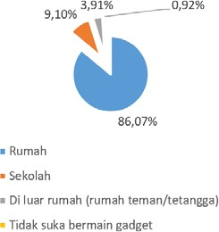Diagram 4.33 Tempat Responden Banten Biasa Menggunakan Gawai

Sumber: Puslitjakdikbud, 2018.

## Manfaat Menggunakan Gawai

Diagram 4.34 memberi gambaran tentang aplikasi yang terpasang di gawai responden di Provinsi Banten. Diagram tersebut menunjukkan bahwa aplikasi yang paling populer yaitu aplikasi sosial media, yang dipilih oleh 91,4%. Aplikasi lain yang lebih umum di kalangan responden yaitu aplikasi *game*, yang dipilih oleh sebanya 54,9% responden.

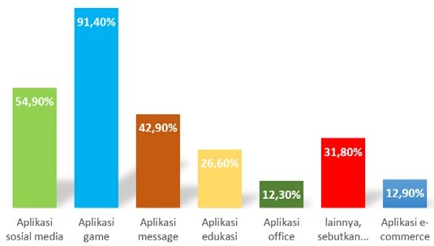Diagram 4.34 Tabel 15 Aplikasi yang Terpasang di Gawai Responden Banten

Sumber: Puslitjakdikbud, 2018.

Diagram 4.35 menunjukkan tentang manfaat gawai yang dirasa paling penting oleh responden di Banten. Tampak bahwa bagi responden di Banten, manfaat terpenting gawai yaitu untuk berkomunikasi dengan teman/keluarga, sebanyak 66% responden yang menjawab seperti itu. Hanya 20% responden yang menjawab bahwa manfaat terpenting gawai yaitu untuk edukasi/belajar.

Diagram 4.35 Manfaat Gawai yang Paling Penting bagi Responden Banten

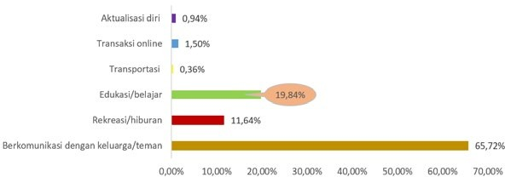

Sumber: Puslitjakdikbud, 2018.

Diagram 4.36 menunjukkan hal-hal yang sering dilakukan oleh responden, atau yang paling banyak memakan waktu responden, di Banten ketika mereka menggunakan gawai. Tampak bahwa 55,90% responden menyatakan bahwa ketika menggunakan gawai, sebagian besar waktu mereka digunakan untuk bermain media sosial. Hanya sebanyak 14,98% yang menyatakan hal yang paling sering dilakukan untuk mengakses informasi dan 12,88% menyakatakan untuk membantu mengerjakan tugas sekolah.

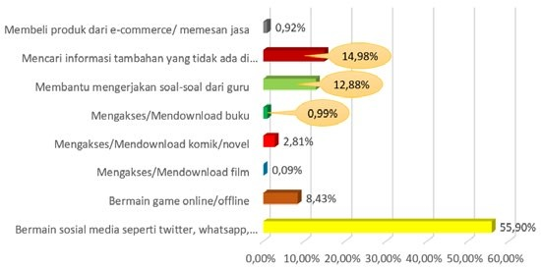Diagram 4. 36 Hal yang Sering Dilakukan Responden Banten Ketika Menggunakan Gawai

Sumber: Puslitjakdikbud, 2018.

Diagram 4.37 menunjukkan kepentingan responden di Banten dalam penggunaan gawai. Dapat dilihat bahwa sebagian besar responden, yaitu sejumlah 82% responden, menjawab bahwa kepentingan mereka menggunakan gawai yaitu untuk bermain media sosial. Banyak juga responden yang menjawab bahwa kepentingan mereka menggunakan gawai yaitu untuk membantu mengerjakan soal-soal dari guru, yaitu sejumlah 70,5%. Selain itu, responden dalam jumlah besar juga menjawab bahwa kepentingan mereka menggunakan gawai yaitu untuk mencari informasi tambahan yang tidak ada di sekolah, yaitu sejumlah 67,6%.

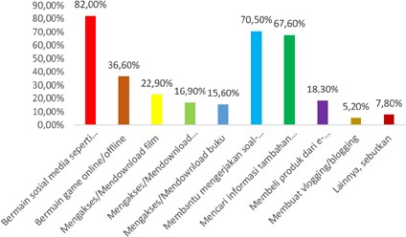Diagram 4.37 Kepentingan Responden Banten Menggunakan Gawai

Sumber: Puslitjakdikbud, 2018.

## Aturan Penggunaan Gawai Di Sekolah

Diagram 4.38 menunjukkan tentang aturan keberadaan dan penggunaan gawai di sekolah-sekolah di Banten. Sebagian besar responden, yaitu sebanyak 76,2%, menyatakan bahwa sekolah mengizinkan siswa untuk membawa gawai ke sekolah tapi hanya untuk kepentingan belajar dengan pengawasan guru. Ada pula 12,5% responden yang menyatakan bahwa sekolah mengizinkan siswa untuk membawa gawai ke sekolah dan boleh digunakan setiap saat. Sementara itu, hanya ada 9,8% responden yang menyatakan bahwa sekolah melarang keberadaan dan penggunaan gawai di sekolah.

Diagram 4. 38 Aturan Mengenai Gawai di Sekolah Responden Banten

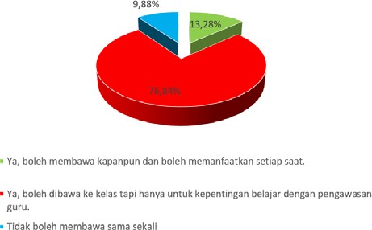

Sumber: Puslitjakdikbud, 2018.

## BAB V

**ANALISIS POLA PENGGUNAAN GAWAI DAN KAITANNYA TERHADAP KONSENTRASI BELAJAR SISWA**

ada bab ini akan membahas mengenai pola penggunaan gawai siswa SMA di tiga provinsi yaitu di DKI Jakarta, Jawa Barat dan Banten serta kaitannya terhadap konsentrasi

P

belajar siswa. Sangat penting membahas kaitan pola penggunaan gawai terhadap konsentrasi belajar anak karena gawai memiliki potensi membuat gangguan terhadap motorik kasar dan motorik halus pada anak. Salah satu potensi nyata akan ketertarikan gawai secara berlebihan adalah bahwa gawai memiliki potensi untuk menurunkan konsentrasi belajar anak (Kompas, 2013). Dengan demikian gawai kajian tentang gawai menjadi sangat penting untuk mencegah dampak menurunnya konsentrasi anak yang kemudian mengakibatkan pada rendahnya minat belajar anak di masa yang akan datang.

## Sumber Gawai

Pada dimensi sumber daya dapat terlihat bagwa gawai hampir dimiliki oleh hampir seluruh siswa. Melihat serangkaian data dari hasil survei tersebut dapat dilihat bagaimana gawai sudah menjadi bagian dari dunia siswa terutama siswa SMA. Hal ini terbukti dari hasil kajian diperoleh bahwa sebanyak sebanyak 99,2% siswa memiliki gawai dan haya 0,8% yang tidak memiliki perangkat tersebut (lihat diagram 5.1).

Diagram 5.1 Jumlah Gawai yang Dimiliki oleh Responden Provinsi DKI Jakarta, Jawa Barat dan Banten

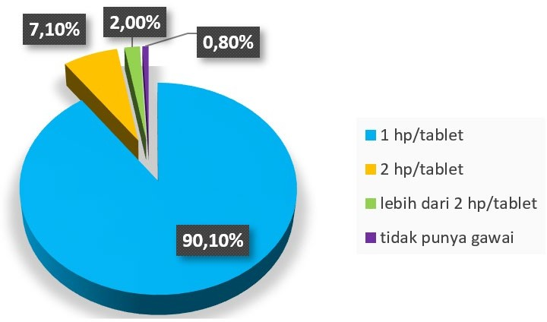

Sumber: Puslitjakdikbud, 2018

Jika ditelusuri lebih mendalam, perangkat apa yang paling banyak digunakan siswa dalam mengakses informasi sebanyak 95,9% siswa menjawa telepon selular atau biasa dikenal dengan HP. Dengan kata lain perangkat yang paling dekat dengan siswa adalah telepon selular. Hal ini tidak lagi mengejutkan karena seiring berkembangnya teknologi telepon selular telah mampu menggantikan sebagian fungsinya dari komputer.

Sudah menjadi pengetahuan bersama bahwa saat ini telepon genggam dikalangan siswa sudah tidak hanya digunakan sebagai media komunikasi saja tetapi sudah mejadi alat multi fungsi. Hampir semua siswa membawa telepon selular kemanapun termasuk pada jam sekolah. Dari hasil pada indikator sumber daya ini juga diketahui bahwa hp merupakan alat utama bagi siswa dalam mengakses informasi-informasi digital.

Data lain juga menyebutkan bahwa akses internet yang dilakukan melalui laptop adalah sekitar 2.2%, sedangkan melalui tablet hanya sekitar 0,5%. Dilihat dari angka tersebut, kita dapat mengamati ternyata pengakses internet melalui *mobile phone* atau *handphone* semakin banyak bahkan melebihi

pengakses internet melalui laptop. Pergeseran dari laptop ke *mobile phone* atau *handphone* kini menjadi fenomena baru, sebab siswa atau masyarakat pada umumnya saat ini lebih menyukai sesuatu yang lebih paktis. Meningkatnya pengguna telepon selular diiringi dengan menurunnya penggunaan laptop atau dewasa ini. Hal ini disebabkan oleh meningkatnya fungsi selular yang sudah dapat menggantikan laptop untuk beberapa hal.

Diagram 5.2 Perangkat Paling Sering Di Gunakan dalam Mengakses Informasi di Provinsi Jakarta, Jawa Barat, dan Banten

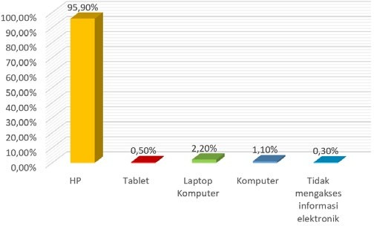

Sumber: Puslitjakdikbud, 2018

Salah satu yang harus dilihat dari sumber daya juga tentang motivasi siswa dalam membeli paket data. Penggunaan paket data pada siswa akan mencerminkan beberapa hal pertama adalah pola konsumsi dalam menggunakan gawai kedua adalah perilaku siswa dalam menggunakan gawai. Dalam diagram 5.3 jumlah paket data yang dibeli oleh siswa sejauh ini masih wajar. Rata-rata siswa hanya menggunakan paket data sebesar kurang dari 50.000 atau 50.000 sampai 100.000. Hal ini menunjukkan bahwa penggunaan siswa terhadap media digital masih dalam tahap normal atau hanya sebatas penggunaan pada feature dengan aplikasi yang ringan.

Diagram 5.3 Biaya yang Dikeluarkan untuk Membeli Paket Data dalam 1 Bulan oleh Responden Provinsi DKI Jakarta, Jawa Barat dan Banten

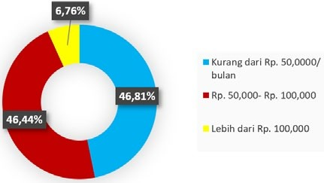

Sumber: Puslitjakdikbud, 2018

Pada diagram 5.3 memperlihatkan biaya yang dikeluarkan siswa dalam satu bulan. Sebanyak 46,81% siswa menjawab biaya yang dikeluarkan kurang dari 50.000 perbulan sementra 46,44% siswa menyebutkan bahwa biaya yang dikeluarkan sebesar 50.000-100.000 ribu rupiah hanya 6,76% siswa yang menghabiskan paket data lebih dari 100.000 ribu rupiah. Namun yang harus menjadi catatan penting adalah penggunaan paket data yang masih dalam batas kewajaran ini sebetulnya tidak mengindikasikan durasi bermain gawai yang dilakukan oleh siswa. Hal ini karena tidak sedikit akses wifi gratis di sepanjang jalan ditambah dengan pengadaan ekstra wifi di rumah dan di sekolah. Bisa saja siswa tetap terhubung dengan internet tanpa mengeluarkan uang dalam membeli paket data.

## Pola Perilaku Penggunaan Berlebihan Berpotensi Mengganggu Konsentrasi Siswa

Tingginya pengguna gawai di kalangan remaja tentu membuat kaitan yang erat antara pola perilaku dan konsentrasi belajar siswa. Gawai bisa menjadi sarana positif namun bisa juga sebaliknya atau dengan kata lain siswa yang terbiasa menggunakan gawai sangat mungkin mengalami gangguan konsentrasi belajar.

Untuk melihat potensi mana yang lebih dominan analisis terhadap pola penggunaan gawai menjadi sangat penting.

Salah satu pemicu dampak negatif penggunaan gawai ditengarai dikarenakan oleh penggunaan yang berlebihan sehingga sangat mungkin dapat menyita waktu yang seharusnya dipergunakan untuk belajar. Dari grafik di bawah terlihat bagaimana gawai menyita sebagian besar waktu siswa. Setidaknya sebanyak 31,89% dari 41.018 siswa menghabiskan seperempat waktu siswa digunakan untuk bemain gawai. Sementara 30,27% menjawab seperenam waktunya dihabiskan untuk bermain gawai dan hanya 37,84% yang menggunakan gawai secukupnya yaitu 0-3 jam.

Diagram 5.4 Durasi Menggunakan Gawai oleh Responden Provinsi DKI Jakarta, Jawa Barat dan Banten

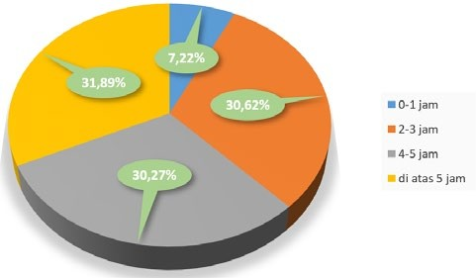

Sumber: Puslitjakdikbud, 2018

Dari diagram 5.4 diketahui bahwa sebagian besar waktu anak-anak dihabiskan untuk bermain gawai. Sebuah studi yang dilansir oleh Kompas (2015) terkait publikasi para ilmuwan dari San Diego State University mengungkap bahwa batas normal bermain gawai pada anak adalah kurnag dari 1 jam. Jika dibandingkan dengan diagram di atas maka hanya 7,22% anak yang memiliki waktu yang normal dalam menggunakan gawai. Pada kajian tersbut juga menambahkan bahwa anak-anak dan remaja akan jauh lebih bahagia jika mereka hanya menggunakan

gawai kurang dari satu jam setiap harinya. Padahal seharusnya siswa mampu menggunakan waktu luangnya dengan baik yang tidak hanya sekedar untuk bermain gawai tetapi dapat juga digunakan untuk belajar sambil bermain atau memecahkan masalah dalam kehidupan sehari-harinya. Hal ini senada dengan yang diungkapkan oleh McClelland (dalam Hasanah, 2017), bahwa setiap individu memiliki waktu luang, hendaknya setiap orang memanfaatkan waktu luang tersebut untuk berfikir mengenai bagaimana meningkatkan situasi sekarang kearah yang lebih baik, dan hendaknya melaksanakan tugas-tugas yang dihadapinya dengan cara yang lebih baik.

Tentu saja siswa tidak harus terus-terusan belajar selepas pulang sekolah tetapi berbagi kegiatan di luar sekolah seperti bersosialisasi, melakukan aktifitas seni atau berolah raga sama pentingnya untuk meningkatkan kecerdasan siswa di dunia. Salah satu kelemahan sebagian siswa adalah kesulitan dalam mengatur waktu untuk belajar. Seringkali masalah kekurangan waktu untuk belajar dijadikan alasan tidak terselesaikannya tugas. Padahal sesungguhnya mereka kurang memiliki keteraturan dan disiplin untuk menggunakan waktunya secara efisien. Dengan demikian manajemen waktu merupakan sebuah masalah bagi sebagian besar siswa. Para pengamat pendidikan bahkan bersepakat bahawa manajemen waktu merupakan penyebab dari banyak masalah akademis yang dialami oleh para murid (Dale H. Schunk, 2015).

Buruknya manajemen waktu siswa dapat disebabkan oleh faktor internal dan eksternal. Pada faktor internal umumnya masalah dating dari siswa tersebut sementara pada faktor eksternal bisa dipengaruhi oleh banyak hal salah satunya penggunaan gawai. Dengan melihat diagram 5.4 rentang waktu penggunaan gawai umumnya dilakukan saat pulang sekolah, siswa banyak menggunakan gawai paling lama pada saat jam pulang sekolah atau antara jam 17.01-22.01. Namun sekitar 26,56% siswa tidak menggunakan manajeman waktunya dengan baik. Banyak diantaranya yang masih bermain gawai di jam-jam sekolah dan lainnya sebanyak 5,65% justru menggunakan gawai di atas pukul

22.00 atau saat jam istirahat. Hal ini tentu dapat mempengaruhi prestasi belajar siswa karena penggunaan gawai di jam sekolah akan menyebabkan siswa tidak fokus dalam belajar sementara penggunaan gawai di atas pukul 22.00 akan menyebabkan siswa mudah kelelahan sehingga akan tidak siap menerima pelajaran di kelas.

Menurut penelitian, menyatakan bahwa bermain gawai tengah malam akan memberikan performa yang buruk dibandingkan dengan yang tidak menggunakan gawai pada jam tidur (Kompas 2016). Penggunaan gawai di saat jam tidur juga sangat tidak baik bagi kesehatan siswa karena tidur sangat penting bagi tubuh. Pada saat tidur sebagian organ tubuh termasuk otak akan beristirahat. Jika kita kurang tidur maka otak kita pun kurang istirahat, hal itu menyebabkan konsentrasi belajar menjadi terganggu. Jam biologis merupakan pengatur waktu internal dalam tubuh yang bekerja secara otomatis. Jam biologis manusia sudah terprogram secara genetik untuk menentukan waktu bangun dan tidur kita. Setiap orang memiliki jam biologis yang berbeda-beda tergantung pada umurnya. Jika kita melawan jam biologis maka akan berdampak buruk bagi kesehatan.

Diagram 5.4 Rentang Waktu Paling Sering yang Digunakan untuk Bermain Gawai yang Dilakukan oleh Responden Provinsi DKI Jakarta, Jawa Barat dan Banten

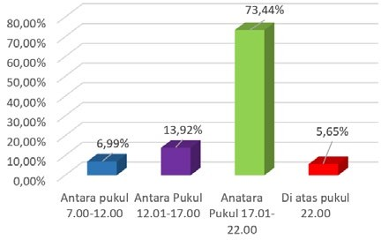

Sumber: Puslitjakdikbud, 2018

Sementara pada siswa yang menggunakan gawai di jam-jam sekolah berlangsung. Hal ini belum terkonfirmasi apakah penggunaan tersebut untuk kepentingan pembelajaran disertai dengan pengawasan dari guru atau tidak. Jika penggunaan gawai oleh siswa ini digunakan tanpa pengawasan di jam-jam sekolah berlangsung tentu sangat memiliki potensi memecah konsentrasi siswa selama pelajaran berlangsung. Untuk itu sekolah sebaiknya memberikan pengawasan penggunaan gawai siswa selama di sekolah.

## Gawai Masih Dijadikan sebagai Sarana Komunikasi bukan Sarana Edukasi

Dewasa ini kehadiran beragam fitur yang menarik dalam gawai semakin diminati oleh seluruh lapisan masyarakat terutama siswa tingkat SMA. Dalam lingkup pendidikan perangkat ini juga cukup digemari terbukti dari diagram 5.1 pengguaan gawai di kalangan pelajar Provinsi DKI Jakarta, Jawa Barat dan Banten cukup tinggi. Tidak dapat dipungkiri bahwa salah satu daya tarikk gawai terletak dari fungsinya yaitu untuk memudahkan siswa memenuhi kebutuhannya. Namun sayangnya saat ini penggunaan gawai masih digunakan hanya sebatas pada alat komunikasi. Terbukti dari diagram 5.5 tentang persepsi peserta didik tentang gawai sebanyak 64,35% merasa fungsi gawai paling penting adalah sebagai alat komunikasi. Hanya sebanyak 19.04% yang menjawab fungsi gawai sebagai sarana edukasi.

Diagram 5.5 Manfaat Gawai bagi Responden Provinsi DKI Jakarta, Jawa Barat dan Banten

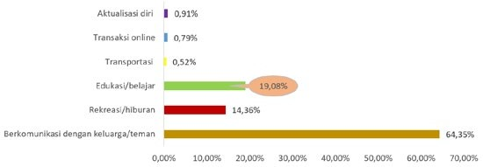

Sumber: Puslitjakdikbud, 2018

Tidak salah menjadikan gawai sebagai alat komunikasi. Namun juga sudah sewajarnya jika gawai dapat dimaksimalkan fungsinya untuk membantu pelajar dalam mencari informasi tamabahan ataupun membantu pelajaran di sekolan. Dalam hal mencari informasi, gawai tidak hanya bisa membantu siswa tetapi juga para pengajar pun bisa mendapatkan manfaat dari gawai, misalnya bisa membantu para pengajar mencari bahan ajar baru yang lebih menarik untuk disampaikan kepada muridnya.

Namun, sayangnya alih-alih menjadikan gawai sebagai sumber informasi sebagian besar siswa justru menggunakan hanya sebatas untuk bermain sosial media dan berbincang secara virtual. Hal ini menyebabkan gawai cenderung memiliki pengaruh negatif dalam lingkungan pendidikan, seperti hilangnya konsentrasi disaat proses pembelajaran berlangsung. Hal ini terbukti dari hasil olah yang tertera pada diagram 5.6 yang bersumber dari hal apa yang paling sering dilakukan oleh responden saat bermain gawai. Sebanyak 55,90% menjawab sebagian besar waktunya bermain gawai digunakan untuk bermain sosial media seperti Whatsapp, Facebook, Twitter dll. Dan hanya 12,88% yang menjawab kepentingan bermain gawai untuk membantu mengerjakan tugas di sekolah dan 14.98% menjaab paling sering menggunakan gawai untuk kepentingan mencari informasi. Jawaban ini menunjukan bahwa gawai bukan sumber utama pendididikan bisa jadi malah memiliki potensi menghambat transfer pengetahuan karena terlalu asik bermain gawai.

Diagram 5.6 Hal yang Sering Dilakukan oleh Responden Saat Bermain Gawai di Provinsi DKI Jakarta, Jawa Barat dan Banten

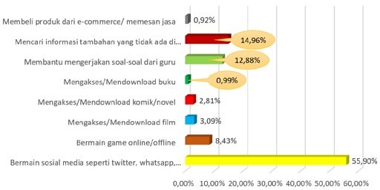

Sumber: Puslitjakdikbdud, 2018

Data di atas juga diperkuat dengan hasil olah data pada diagram 5.6 tentang aplikasi apa saja yang terpasang pada gawai siswa. Setelah ditelisik ternyata sebagian besar siswa memasang aplikasi sosial media pada gawainya, yaitu sebanyak 91,4%. Lalu bagaimana dengan aplikasi yang terkait dengan edukasi? Ternyata siswa yang memasang aplikasi edukasi hanya sebanyak 31,8% . Dibandingkan aplikasi edukasi, aplikasi game justru lebih digemari. Terbukti yang memasang aplikasi game cukup signifikan yaitu sebanyak 54,9%. Hal ini menunjukan bahwa gawai hampir bisa dikatakan sepenuhnya merupakan sarana yang kurang bermanfaat bagi siswa pada saat ini.

Diagram 5.6 Aplikasi yang Terpasang dalam Gawai Responden di Provinsi DKI Jakarta, Jawa Barat dan Banten

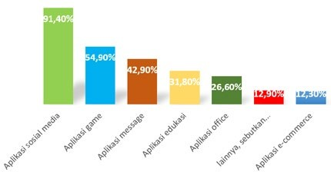

Sumber: Puslitjakdikbud, 2018

Melihat data di atas, kita mengetahui bahwa saat ini dunia pendidikan mulai menghadapi tantangan baru terutama dalam meningkatkan konsentrasi belajar siswa. Untuk pemerintah terutama yang berhubungan langsung dengan dunia pendidikan harus lebih kreatif dan inovatif dalam rangka menarik kembali perhatian siswa agar tertarik pada ilmu pengetahuan. Saat ini pengaruh gawai dapat dikatakan cukup signifikan dalam menurunkan konsentrasi belajar peserta didik. Untuk itu, dalam penggunaanya peserta didik perlu diberikan batasan atau setidaknya berlatih *self control* dalam menggunakan gawai baik di rumah maupun di sekolah. Hal ini sejalan dengan yang dikatakan oleh Robertus Budi Setiono (Kompas, 2018) bahwa penggunaan gawai berlebihan dapat merusak konsentrasi anak. Anak zaman dahulu sebelum adanya gawai memiliki daya konsentrasi selama 30 menit sementara anak zaman sekarang yang lahir bersama teknologi memiliki daya konsentrasi 10 menit saja. Dengan demikian, regulasi gawai menjadi sangat penting demi meningkatkan kualitas pendidikan anak muda bangsa.

## Regulasi Penggunaan Gawai di Lingkungan Sekolah

Dalam menganalisi regulasi penggunaan gawai di lingkungan sekolah, selain menggunakan *survey online* penelitian

ini juga telah melakukan FGD bersama beberapa kepala sekolah dan orang tua siswa di masing-masing provinsi. Terkait dampak yang ditimbulkan ini, respon sekolah kebijakan yang diambil oleh satuan pendidikan terutama untuk mengatur penggunaan gawai di lingkungan sekolah relatif beragam. Di DKI Jakarta, kebijakan ini berada di tingkat dinas pendidikan dimana di semua sekolah di lingkungan DKI Jakarta, peserta didik dilarang membawa gawai yang mereka miliki selama proses belajar mengajar. Sementara itu, di Provinsi Banten dan Jawa Barat, kebijakan berada di tingkat satuan pendidikan. Dalam hal ini, kebijakan yang diambil oleh satuan pendidikan terbagi dalam tiga variasi. Pertama, sekolah melarang penggunaan gawai oleh peserta didik, jika ada peserta didik yang membawa gawai di lingkungan sekolah maka harus dititipkan ke pihak sekolah. Kedua, sekolah mengijinkan siswa menggunakan gawai hanya ketika diminta oleh guru untuk kepentingan belajar. Ketiga, pihak sekolah memperbolehkan penggunaan gawai secara bebas oleh peserta didik. Sementara dari hasil survey yang dilakukan pada peserta didik di 3 provinsi yaitu Jawa Barat, Banten dan DKI Jakarta menunjukan bahwa sebagian besar sekolah masih membolehkan siswa membawa gawai dengan catatan di bawah pengawasan guru. Hal ini dijawab oleh responden sebanyak 57,03%. Sementara yang menjawab membolehkan mengggunakan kapanpun dan untuk kepentingan apapun sebanyak 36,04% sebaliknya yang menjawab tidak boleh membawa gawai ke sekolah sama sekali hanya dijawab oleh 6.93% (lihat diagram 5.7).

Masih variatifnya aturan penggunaan gawai menunjukan belum adanya regulasi terpusat dari pemerintah. Padahal kebijakan penggunaan gawai sudah seharusnya dipertimbangkan demi kualitas pembelajaran anak dan upaya memberikan kesempatan pada anak untuk belajar lebih optimal lagi. Padahal sudah selayaknya mendapatkan perhatian lebih. Gawai sangat berpotensi dalam merusak otak anak terutama dalam perkembangan nalarnya. Hal ini jelas akan memicu terhadap berkurangnya konsentrasi belajar dan menurunnya memori berfikir siswa.

Diagram 5.7 Aturan Penggunaan Gawai di Sekolah di Provinsi DKI Jakarta, Jawa Barat dan Banten

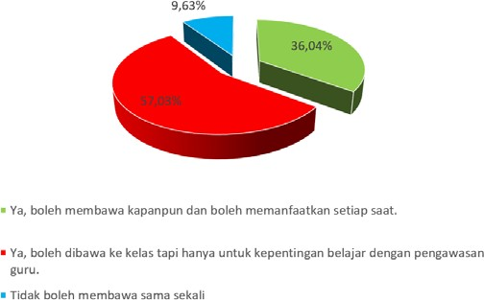

Sumber: Puslitjakdikbud, 2018

Tingginya kecenderungan dampak gawai terhadap menurunnya konsentrasi belajar anak seharusnya menjadi perhatian Kementerian Pendidikan dan Kebudayaan. Pasalnya, kegandrungan pelajar pada gawai tanpa diimbangi dengan peningkatan kualitas hidup dapat menghambat perkembangan anak. Hal ini cukup mengkhawatirkan terlebih Indonesia sedang menghadapi bonus demografi pada tahun 2030 di mana pada masa itu usia produktif mendominasi sebanyak 70%. Jika kualitas hidup anak tidak dibenahi Indonesia dapat kehilangan momentum untuk meningkatkan kualitas bangsa melalui SDM yang tangguh. Untuk itu, regulasi mengenai penggunaan gawai sudah sangat mendesak untuk diterbitkan. Namun yang harus diingat juga bahwa pelarangan total penggunaan gawai di kalangan pelajar SMA bukan hal bijak. Tetapi sudah seharusnya gawai dapat didorong ke arah yang lebih positif lagi misalnya sebagai media informasi dan layanan edukasi atau bahkan sebagai sumber ilmu pengetahuan melalui regulasi dan kontrol yang jelas oleh semua pihak.

# BAB VI PENUTUP

## Kesimpulan

H

asil penelitian ini menunjukan banyak hal yang seharusnya menjadi *concern* bersama. Hal pertama yang perlu menjadi perhatian khusus adalah tingginya

intensitas penggunaan gawai di kalangan pelajar yang sangat mungkin menyebabkan berbagai dampak negatif. Dampak negatif yang paling jelas adalah dapat menyebabkan konsentrasi belajar siswa menurun. Dari hasil kajian ini salah satu pemicu dampak negatif penggunaan gawai ditengarai dikarenakan oleh penggunaan yang berlebihan sehingga sangat memungkin dapat menyita waktu yang seharusnya dipergunakan untuk belajar. Dari hasil survei di DKI Jakarta, Jawa Barat dan Banten menunjukan bahwa durasi penggunaan gawai sebanyak 92,78% menggunakan gawai di luar batas kewajaran yaitu di atas 2 jam per hari bahkan sebanyak 31,89% menggunakan gawai lebih dari 5 jam per hari pada batas waktu tersebut penggunaan gawai tidak hanya dapat membuat konsentasi belajar anak menurun, lebih dari itu, penggunaan gawai yang cukup tinggi juga dapat menyebabkan dampak yang lebih buruk lagi yaitu kecanduan atau gangguan ketergantuangan perilaku terhadap gawai.

Selain penggunaan gawai yang berlebihan, perusakan konsentrasi belajar siswa juga disebabkan oleh ketidakteraturan siswa dalam menggunakannya. Hasil penelitian menunjukan bahwa sebagian siswa yang memilih bermain gawai di tengah malam di atas pukul 22.00. Penggunaan gawai pada waktu tersebut sangat memungkinkan merusak kesehatan siswa sehingga siswa mudah kelelahan untuk menerima pelajaran di pagi hari. Dalam kondisi yang lelah, pelajaran yang diberikan selama jam pelajaran akan sulit di terima oleh siswa selain itu bermain gawai di malam hari juga akan mengurangi kemampuan otak dalam menyerap informasi. Siswa juga akan mudah lupa dan fokus otak menurun.

Hal ini terjadi karena syaraf-syaraf otak yang menyimpan ingatan tidak mempunyai kesempatan memperbaiki diri sehingga otak tidak dapat merekam berbagai hal yang dipelajari oleh siswa selama di sekolah.

Pada pemanfaatnya, penggunaan gawai juga belum dioptimalkan secara baik dalam meningkatkan kemampuan siswa dalam bidang akademik. Hal ini terlihat dari aktivitas siswa dalam menggunakan gawai. Hanya sebanyak 14,96% yang menggunakan gawai sebagai alat untuk mencari informasi tambahan yang tidak ada di sekolah selain itu hanya 0,99% yang menggunakan gawai sebagai alat untuk mengunduh buku sisanya sebagian besar menggunakannya hanya sebatas alat komunikasi dan rekreasi. Artinya bahwa gawai belum memiliki fungsi dalam dunia pendidikan pada saat ini dan justru malah memiliki dampak negatif.

Melihat data di atas, kita mengetahui bahwa saat ini dunia pendidikan mulai menghadapi tantangan baru terutama dalam meningkatkan konsentrasi belajar siswa. Untuk pemerintah terutama yang berhubungan langsung dengan dunia pendidikan harus lebih kreatif dan inovatif dalam rangka menarik kembali perhatian siswa agar tertarik pada ilmu pengetahuan. Saat ini pengaruh gawai dapat dikatakan cukup signifikan dalam menurunkan konsentrasi belajar peserta didik. Untuk itu, dalam penggunaanya peserta didik perlu diberikan batasan atau setidaknya berlatih *self control* dalam menggunakan gawai baik di rumah maupun di sekolah. Hadirnya gawai membuat konsentrasi anak berkurang, jika anak zaman dahulu sebelum adanya gawai memiliki daya konsentrasi selama 30 menit sementara anak zaman sekarang yang lahir bersama teknologi memiliki daya konsentrasi 10 menit saja. Dengan demikian, regulasi gawai menjadi sangat penting demi meningkatkan kualitas pendidikan anak muda bangsa.

## Rekomendasi Kebijakan

Memperhatikan data yang kami peroleh selama kajian ini, serta diskusi-diskusi dengan para ahli yang telah dilakukan, dalam penelitian ini kami mereomendasikan beberapa hal berikut.

1. Diperlukan regulasi dari kementerian pendidikan dan kebudayaan untuk memberikan panduan pemanfaatan gawai oleh peserta didik di satuan pendidikan. Kami menilai, bahwa selain dampak negatif yang dimiliki, penggunaan gawai juga memiliki manfaat untuk mempermudah proses pembelajaran. Oleh karenanya, regulasi yang disusun hendaknya memberikan kesempatan bagi peserta didik untuk menggunakan gawai dalam pengawasan guru. Terkait dengan hal ini, kami merekomendasikan kepada Direktorat Pembinaan SMA untuk:
   1. Memberikan materi bahan ajar yang mudah dipahami siswa bukan hanya dengan mendigitalkan buku menjadi e-book tetapi membuat konten semenarik mungkin dengan mengikuti sifat dari teknologi itu sendiri dan karakter generasi mileneal.
   2. Membuat aturan penggunaan gawai di lingkungan sekolah utamanya untuk mendukung proses pembelajaran.
   3. Membuat aturan tentang pembatasan konten- konten di lingkungan SMA dan menghadirkan lebih banyak konten bermutu.
   4. Membuat himbauan tentang program yang harus dilakukan sekolah secara berkala terkait pemberian pengetahuan dan keterampilan pada siswa tetang pengoptimalan pemanfaatan gawai sekaligus pengetahuan tentang bahaya yang terkandung dalam gawai.
   5. Membuat himbauan tentang program yang harus dilakukan sekolah secara berkala terkait pemberian pengetahuan kepada orang tua/wali tetang pengoptimalan pemanfaatan gawai sekaligus pengetahuan tentang bahaya yang terkandung dalam gawai.
   6. Membuat himbauan tentang program yang harus dilakukan sekolah secara berkala dalam rangka memberikan pengetahuan kepada siswa tentang pengelolaan emosi di usia remaja.

Kami juga merekomendasikan kepada sekolah-sekolah di tingkat SMA untuk:

1. Memberikan materi bahan ajar yang mudah dipahami siswa bukan hanya dengan mendigitalkan buku menjadi e-book tetapi membuat konten semenarik mungkin dengan mengikuti sifat dari teknologi itu sendiri dan karakter generasi mileneal.
2. Membuat aturan penggunaan gawai di lingkungan sekolah utamanya untuk mendukung proses pembelajaran sesuai kondisi dan karakteristik sekolah masing-masing.
3. Membuat aturan tentang pembatasan konten- konten di lingkungan sekolah dan menghadirkan lebih banyak konten bermutu.
4. Memberikan keterampilan kepada guru untuk mengoptimalkan gawai dalam proses pembelajaran.
5. Secara berkala memberikan pengetahuan dan keterampilan pada siswa tetang pengoptimalan pemanfaatan gawai sekaligus pengetahuan tentang bahaya yang terkandung dalam gawai.
6. Secara berkala memberikan pengetahuan kepada

orang tua/wali tetang pengoptimalan pemanfaatan gawai sekaligus pengetahuan tentang bahaya yang terkandung dalam gawai.

1. Secara berkala memberikan pengetahuan kepada siswa tentang pengelolaan emosi di usia remaja.
2. Diperlukan edukasi pemanfaatan gawai baik untuk guru maupun orang tua peserta didik. Selama ini, ada kesenjangan pengetahuan dalam hal pemanfaatan gawai antara generasi peserta didik dan generasi di atasnya (guru dan orang tua). Akibatnya, selain kesulitan dalam mengawasi penggunaan gawai, guru dan orang tua tidak mampu juga memberi arahan untuk menggunakan gawai secara bijak. Edukasi bagi mereka oleh karenanya menjadi penting. Terkait dengan hal ini, kami merekomendasikan kepada Direktorat Pembinaan Pendidikan Keluarga untuk:
   1. Menoptimalkan jangkauan sosialisasi terkait panduan atau tips yang sudah dibuat oleh bindikel agar sampai ke orang tua murid, guru, sekolah, masyarakat dan juga siswa.
   2. Menggandeng komunitas, atau endorsemen kepada pihak-pihak yang memiliki panya pengikut di sosial media dalam upaya mengedukasi masyarakat.
   3. Memberikan penghargaan berupa duta “literasi digital” kepada pihak tertentu yang dianggap mampu menyebarkan materi atau bahan yang sudah dibuat oleh bindikel.

# Daftar Pustaka

Agusta, Gerdenia. 2018. Pengaruh Penggunaan Smartphone terhhadap Prestasi Belajar. Yogyakarta: Sanata Darma

Arikunto, S. (2013). Prosedur Penelitian: Suatu Pendekatan Praktik. Jakarta: Rineka Cipta

Asosiasi Penyelenggara Jasa Internet Indonesia (APJII). 2017. Infografis Penetrasi Dan Perilaku Pengguna Internet Indonesia 2017. File Dapat Diakses Melalui: Https://Web. Kominfo.Go.Id/Sites/Default/Files/Laporan%20Survei%20 APJII_2017_V1.3.Pdf

Budiman, A. (2013). Remaja Jadi Korban Penculikan Kenalan Di Facebook. Jakarta: Tempo.Co. Retrieved From Https:// Metro.Tempo.Co/Read/469247/Remaja-Jadi-Korban- Penculikan-Kenalan-Di-Facebook/Full&View=Ok

Danuri, M., & Suharnawi. (2017, September). Trend Cyber Crime Dan Teknologi Informasi Di Indonesia. INFOKAM, 2 Th. XIII, 55-64.

Essau, C. A. 2008. Adolescent Addiction :Epidemiology, Assesment And Treatment. New York : Elsevier Inc

Febriana.2018. Kecanduan Gawai Pada Anak Https://Kompas.Id/ Baca/Opini/2018/07/26/Kecanduan-Gawai-Pada-Anak/

Kast, Fremon E. Dan Rosenzweig James E.1994, Organisasi Dan Manajemen. Jakarta: Bumi Aksara.

Kursiwi. 2016. Dampak Penggunaangadget Terhadap Interaksi Sosial Mahasiswa Semester V(Lima) Jurusan Pendidikan Ilmu Pengetahuan Sosial (IPS) UIN Syarif Hidayatullah Jakarta. Jakarta: Naskah Tidak Dipublikasikan.

Larasati Aurora Arifin. 2017. Hubungan Kecanduang Gadget Dengan Prestasi Belajar Siswa Usia 10-11 Tahun. Jurnal

Kedokteran Diponegoro Volume 6, Nomor 2, April 2017.

Nawawi, H. Hadari. 1983. Metode Penelitian Deskriptif. Gajah Mada University Press. Yogyakarta.

New Mobile Tech Gadgets Explained Https:// K s l i b . I n f o / D o c u m e n t c e n t e r / View/4014/2014jangadgetsexplained?Bidid= Diunduh Pada Februari 2019

Notoatmodjo, Soekidjo. 2017. Promosi Kesehatan Dan Ilmu Perilaku. Jakarta: Rineka Cipta.

Nurohim, Fajar. 2017. Hubungan antara Konsentrasi dengan Prestasi Belajar Mata Pelajaran Pendidikan Ibadah Siswa Kelas XI IPS SMA Muhammadiyan Bantul. Yogyakarta: UIN Sunan Kalijaga

Pasaremi. 2014. Meningkatkan Konsentrasi Belajar Anak dengan Bermain Sensori Motor di Kelompok B2 RA Ummatan Wahidah

Praseytyo, 2017. Hubungan Antara Kecanduan Gadget (Smartphone) Dengan Empati Pada Mahasiswa Fakultas Psikologi Universitas Muhammadiyah Surakarta. Http:// Eprints.Ums.Ac.Id/57360/1/NASKAH%20PUBLIKASI.Pdf

Rabbi Radliya, Nizar Dkk. 2017. “Pengaruh Penggunaan Gaawai Terhadap Perkembangan Sosial Emosional Anak Usia Dini” Dalam Jurnal PAUD Agapedia, Vol 1, No 1 Juni 2017 Page: 1-12.

Rahayu R, Asri Anggraeni Dkk. (2018). “Dampak Penggunaan Gawai Terhadap Hasil Belajar Mahasiswa IKIP Siliwangi” Dalam Parole Jurnal Pendidikan Bahasa Dan Sastra Indonesia Volume 1, Nomor2, Maret 2018.

Razak, N. (2014, Februari 18). Unicef Indonesia. Retrieved From Unicef Indonesia: Https://Www.Unicef.Org/Indonesia/Id/ Media_22169.Html

Savitri, Eka Putri. 2018. Hubungan Penggunaan Gawai Dengan Konsentrasi Belajar Mahasiswa Semester Ii Keperawatan Universitas ‘Aisyiyah Yogyakarta. Yogyakarta: Universitas ‘Aisyiyah

Stephen Nelson. [Http://Www.Easternct.Edu/Its/Files/2014/08/](http://Www.Easternct.Edu/Its/Files/2014/08/) Smartdeviceemailaccesswaiver.Pdf Diunduh Pada Februari 2019.

Sugiyono. 2003. Metode Penelitian Bisnis. Bandung: Pusat Bahawa Depdiknas

Tashandra, Nabila. 2015. Waspada, Inilah Gejala Kecanduan Gawai”, Https://Lifestyle.Kompas.Com/ Read/2018/10/16/073100720/Waspada-Inilah-Gejala- Kecanduan-Gawai.

Trusan Hakim. 2002. Mengatasi Gangguan Konsentrasi. Jakarta: Puspa Swara

Tyas, Ari Anggarani Winadi. 2013. Analisis Sikap Dan Perilaku Konsumen Terhadap Produk Handphone Blackberry.Jurnal Ekonomi, Volume 4 Nomor 1, Mei 2013.

Young. K. S. 1999. Internet Addiction: Symtoms, Evaluation, And Treatment. In L. Vandecreek & T. Jacson (Eds) Innovation In Clinical Practice : A Sorce Book Https:// En.Oxforddictionaries.Com/Definition/Gadget

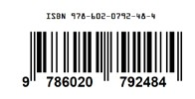

Kementerian Pendidikan dan Kebudayaan Badan Penelitian dan Pengembangan

Pusat Penelitian Kebijakan Pendidikan dan Kebudayaan 2019